附件4

甘肃省政府采购网上商城
供应商操作手册

2025年2月

备注：1.服务类和工程类不需要上架商品，只需上架服务即可
2.若已有账号的，无需注册，直接进行下一步即可；
3.若已入围过甘肃省级的供应商，直接申请协议及后续流程。

目录

1.概述 3
1.1编写目的 3
1.2使用对象 3
2.商城采购流程图 3
2.1.货物采购方式 3
2.2工程/服务类采购方式 3
3.系统操作说明 4
3.1注册账号、入驻资料上传及协议申请 4
3.1.1注册账号 4
3.1.2入驻资料上传 11
3.1.3协议申请 13
3.2商品信息管理 22
3.2.1商品录入 23
3.2.2申请上架 25
3.2.3商品下架 26
3.2.4查看/修改/删除商品 26
3.3我的交易 27
3.3.1查看订单 27
3.3.3确认订单 28
3.3.3起草合同 29
3.3.4发送合同 30
3.3.5发货 30

1.网超类供应商申请流程：
注册账号—申请区划—申请协议—上架商品—参加交易
2.服务/工程类申请供应商：
注册账号—申请区划—申请协议—上架服务——参与交易
3.若已有账号的，无需注册，直接进行下一步即可；
4.若已入围过甘肃省级的，直接进行协议及以后流程。
5.因版本不同，操作手册截图与实际操作略有差异，请以实际为准

1.概述

1.1编写目的
网上商城上线之后，所有供应商将使用网上商城进行业务操作，为供应商更加方便快捷的使用本系统，特编写本操作手册。

1.2使用对象
主要使用对象为供应商。
- 商城采购流程图

2.1.货物采购方式
货物类采购方式：直购，竞价，反拍、询价，详细流程可在甘肃省政府采购网上商城采购流程中查看。
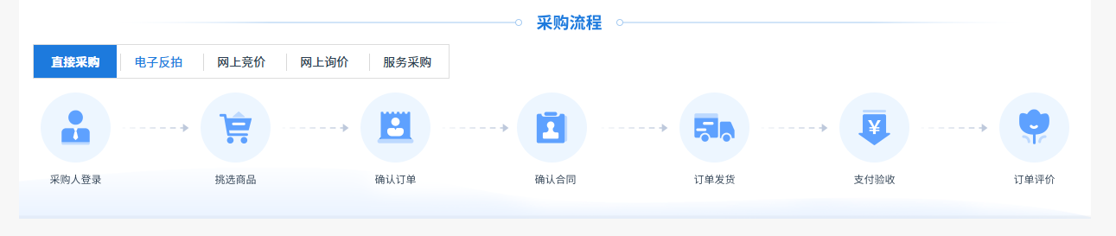

2.2工程/服务类采购方式
服务/工程采购方式流程：
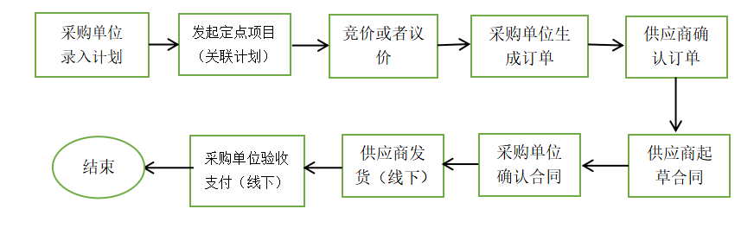
供应商在参与服务类/工程类项目时，若被邀请，直接参与报价即可，报价之后需采购单位确认，供应商确认，待双方确认之后，采购单位生成订单，供应商确认订单，供应商即可开始起草合同
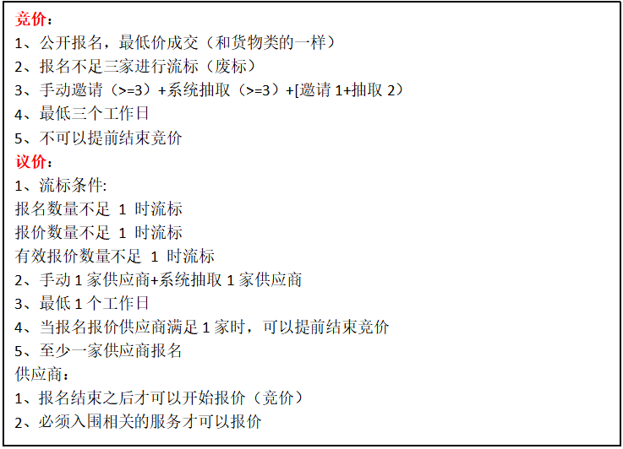

3.系统操作说明

3.1注册账号、入驻资料上传及协议申请

3.1.1注册账号
1.在浏览器输入：https://gcycloud.cn/gateway/gp-auth-center/login?tenantId=ZF_JGBM_000004，进入以下界面，点击“注册”按钮。
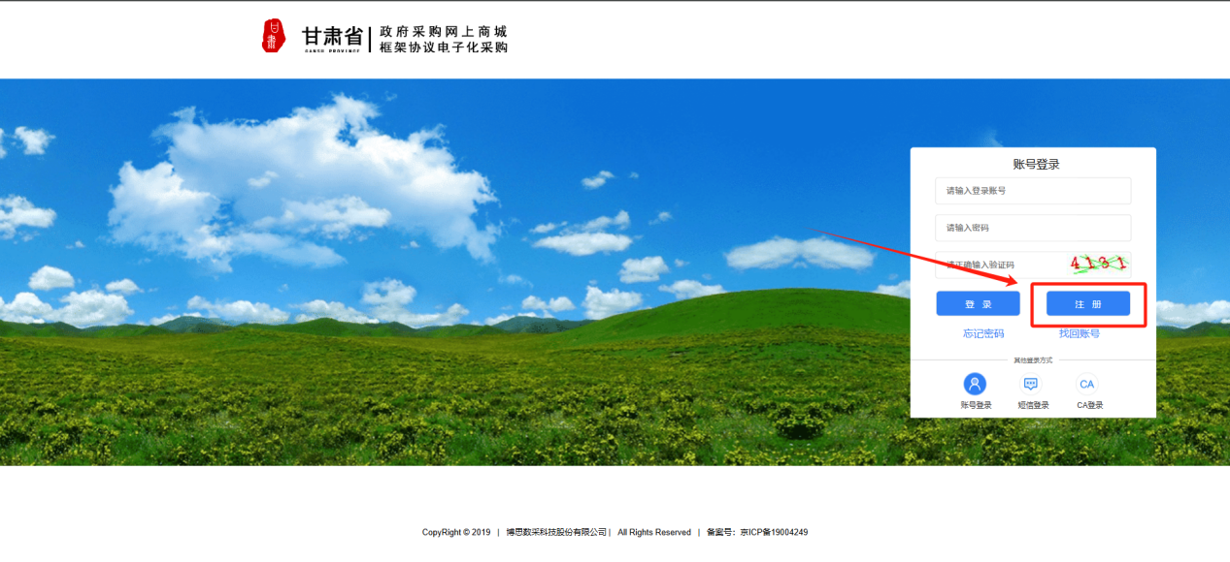
注意：网上商城和框架协议共用一个账号，请勿重复注册。
2.勾选同意并继续。
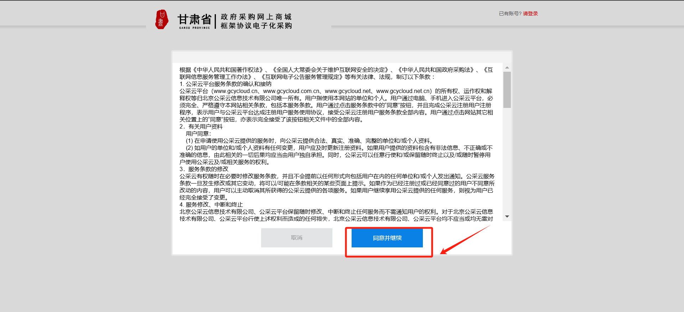
3.输入手机号和验证码，点击下一步。
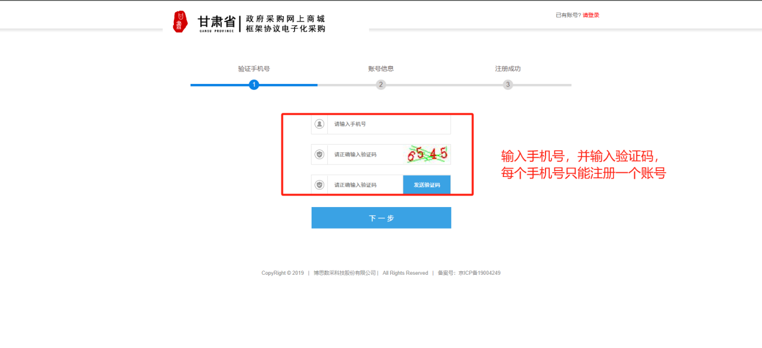
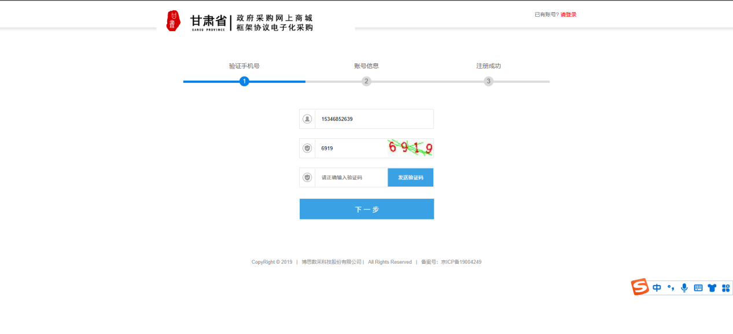
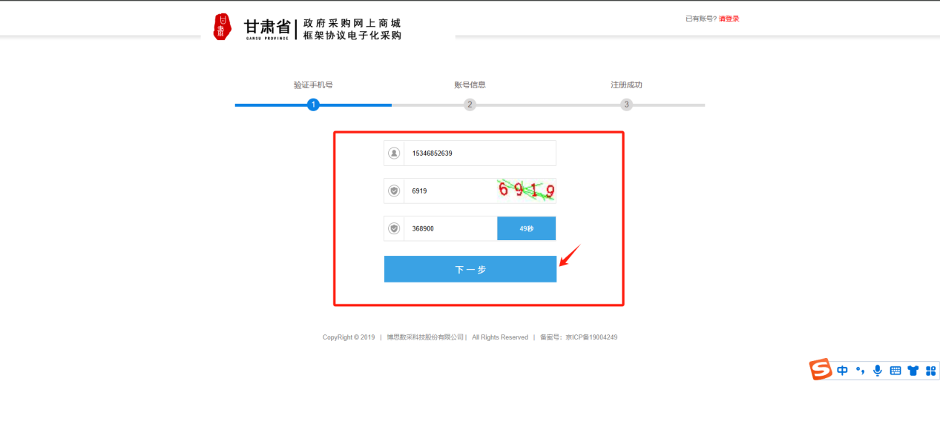
4.输入相关信息，点击下一步。
如果此页面提示：注册信息中有一项或多项被占用，请返回至上一步，更换手机号/身份证号/邮箱号继续注册（每个身份证号、手机号、邮箱号只能注册一次）。

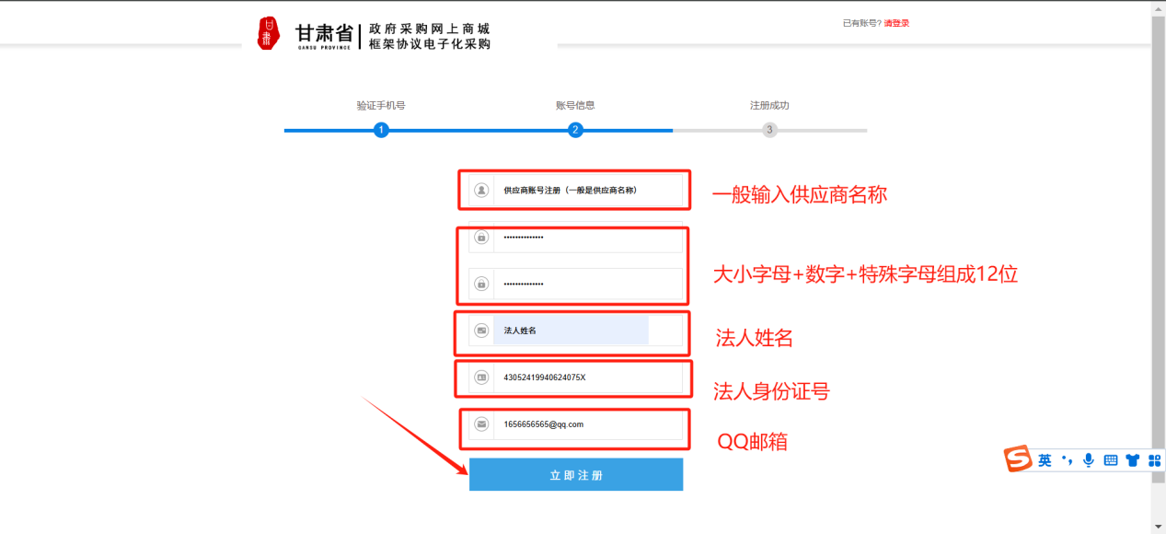
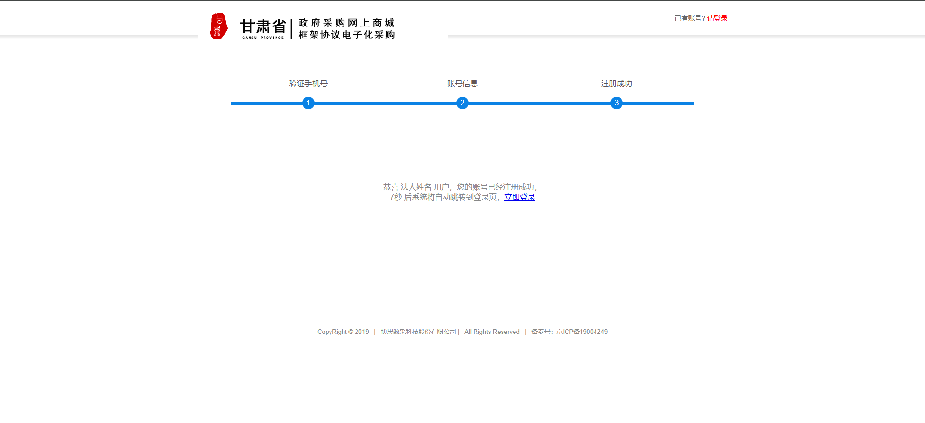
5.登录维护角色，点击我要注册供应商
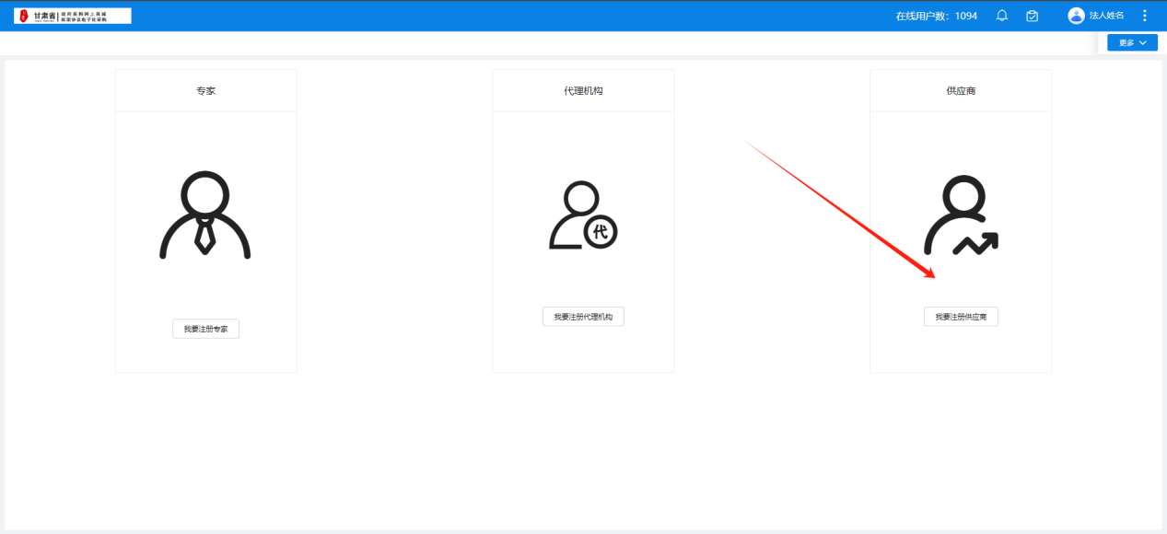
所有供应商（包含个体户，自然人等）注册账号只能选“企业”
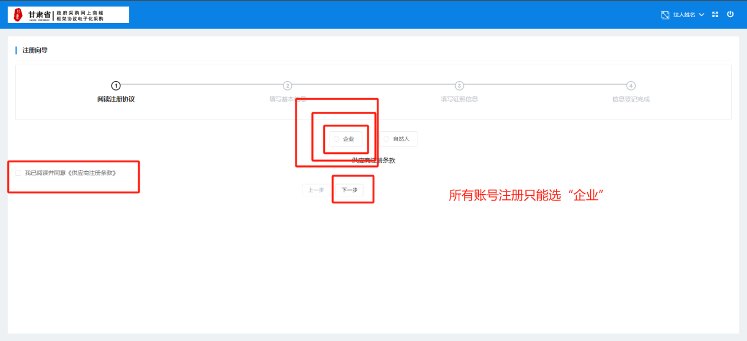
6.先填写供应商名称，再单价“从国家市场监管管理总局获取”，把企业类型换成：自然人等（不能选事业单位、社会团体、机关单位等），再维护其他信息，最后点击“下一步”。
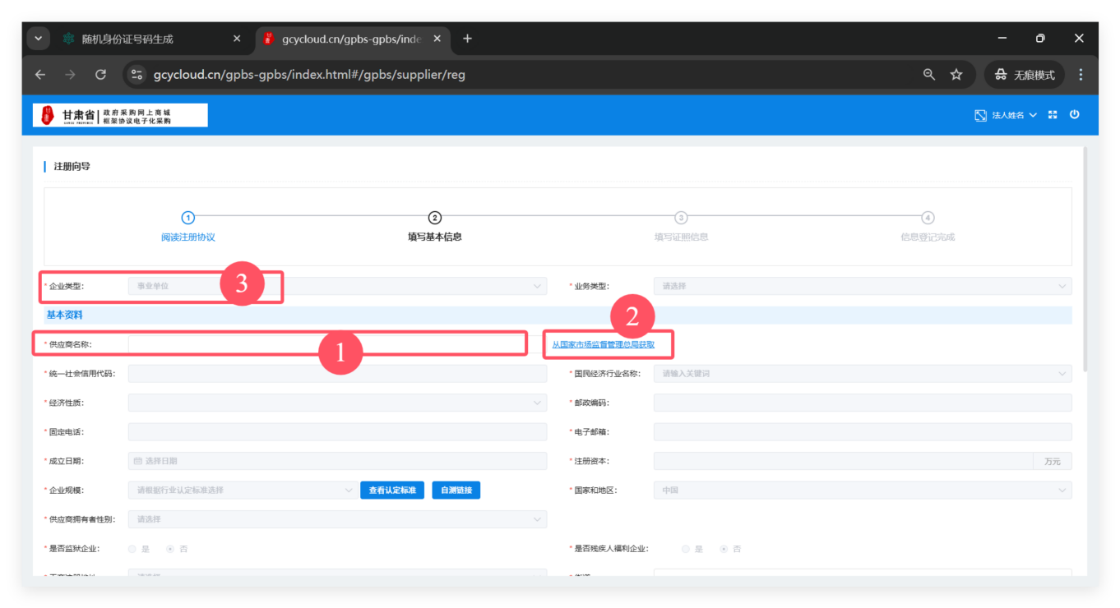
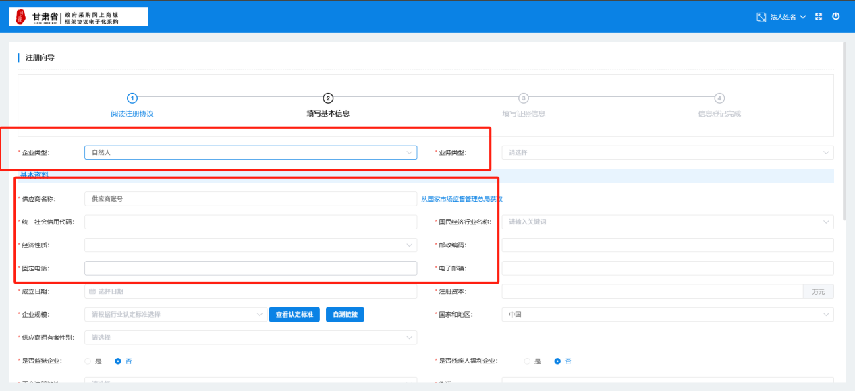
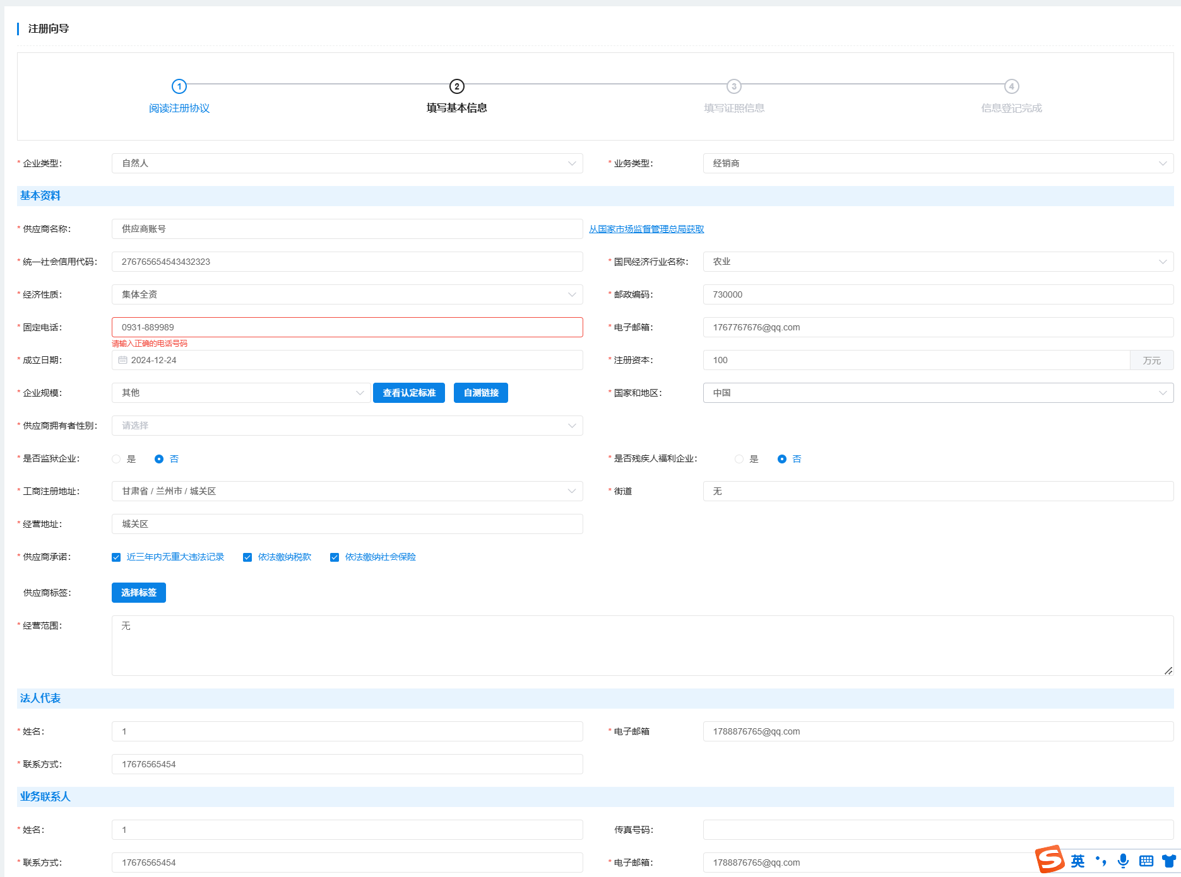
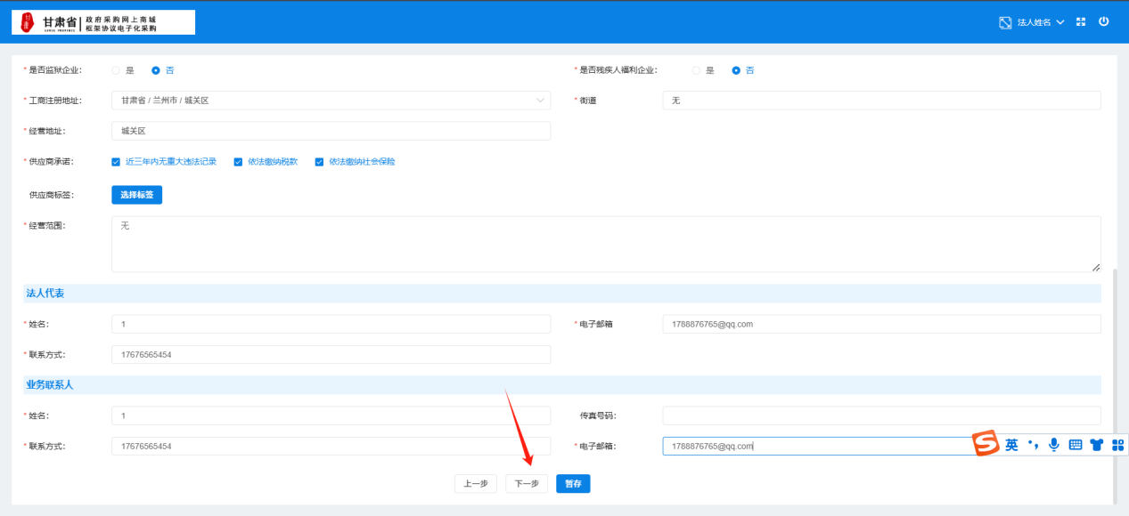
7.维护营业执照和法人身份证之后，点击下一步
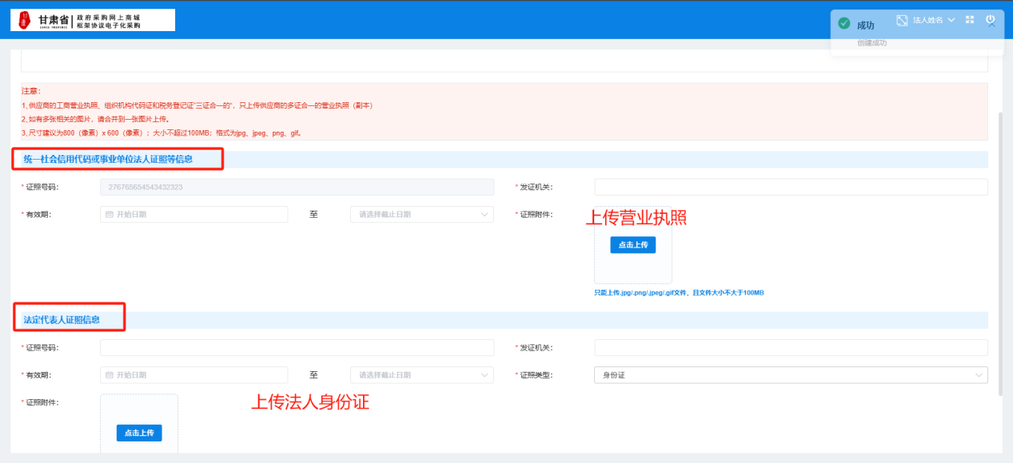
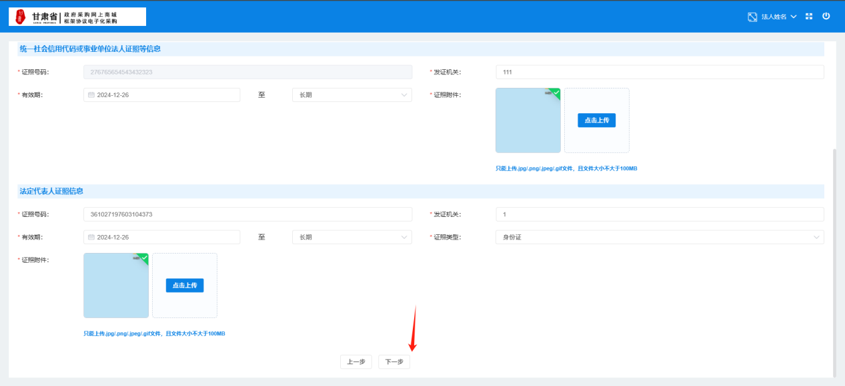
8.点击下一步，提示注册成功。
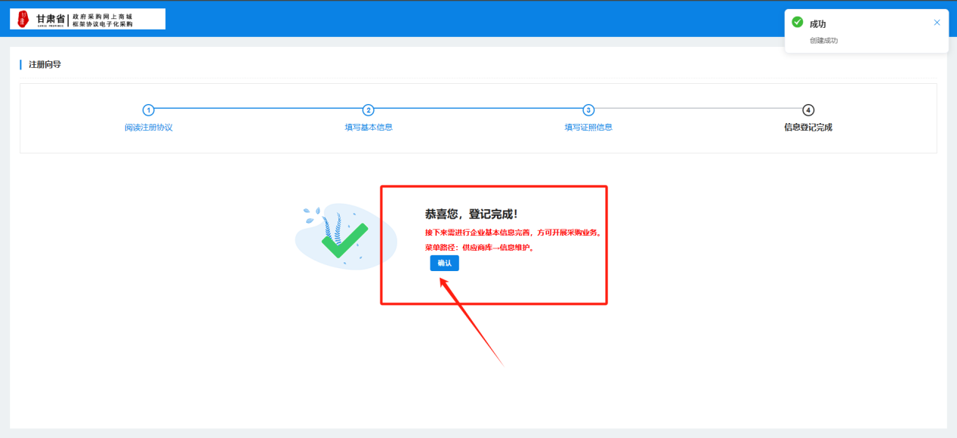
注册完成后登陆账号，进行后续操作( https://gcycloud.cn/gateway/gp-auth-center/login?tenantId=ZF_JGBM_000004)
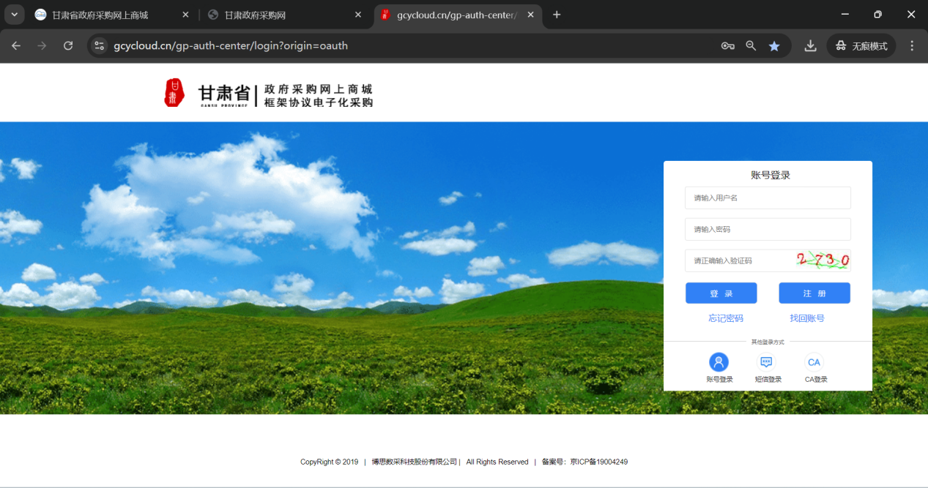

3.1.2入驻资料上传
- 供应商在登陆状态下,点击供应商库添加省本级区划(620001);选择可开展区域----省本级（620001）----区域申请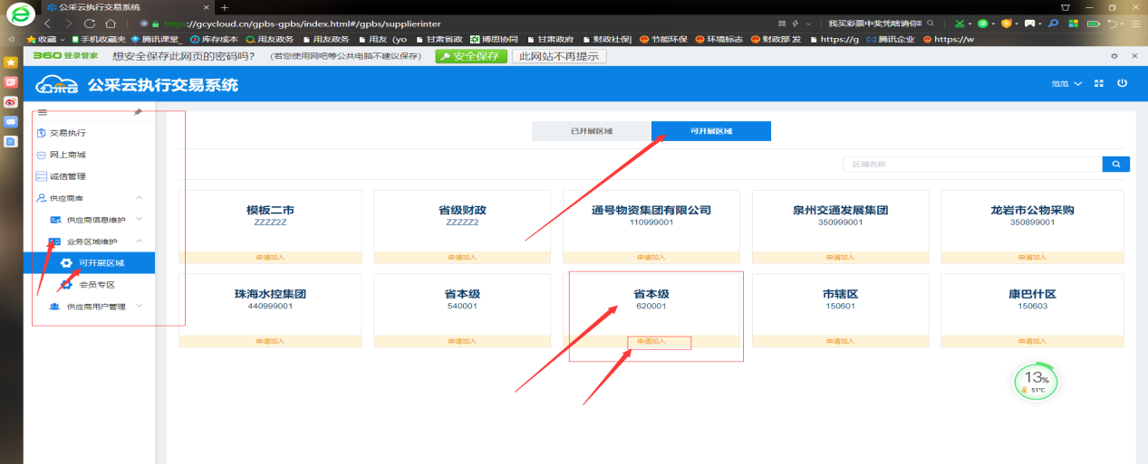
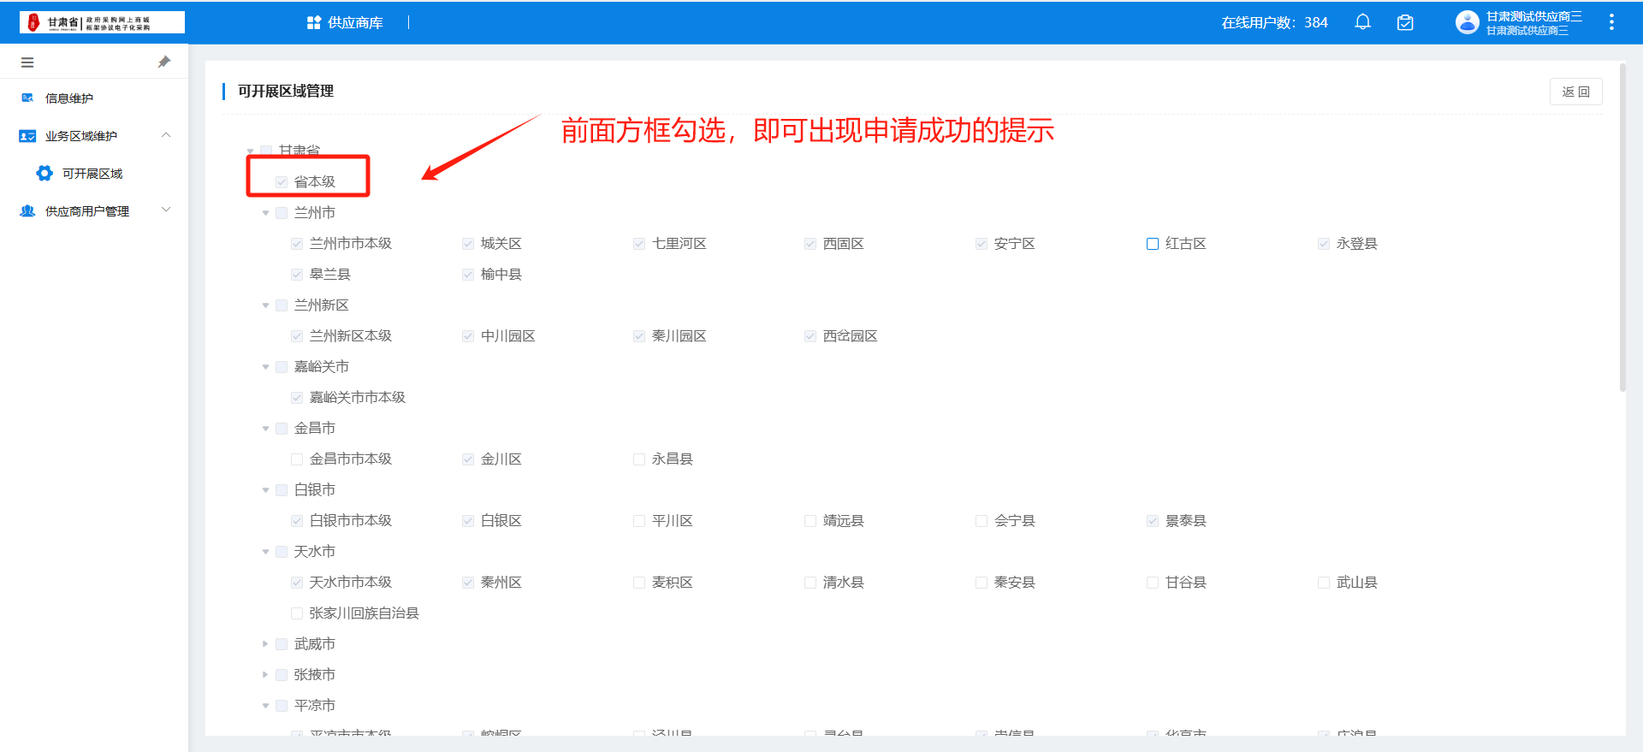
3.1.2.1省本级添加成功（已开展区域提示正常使用）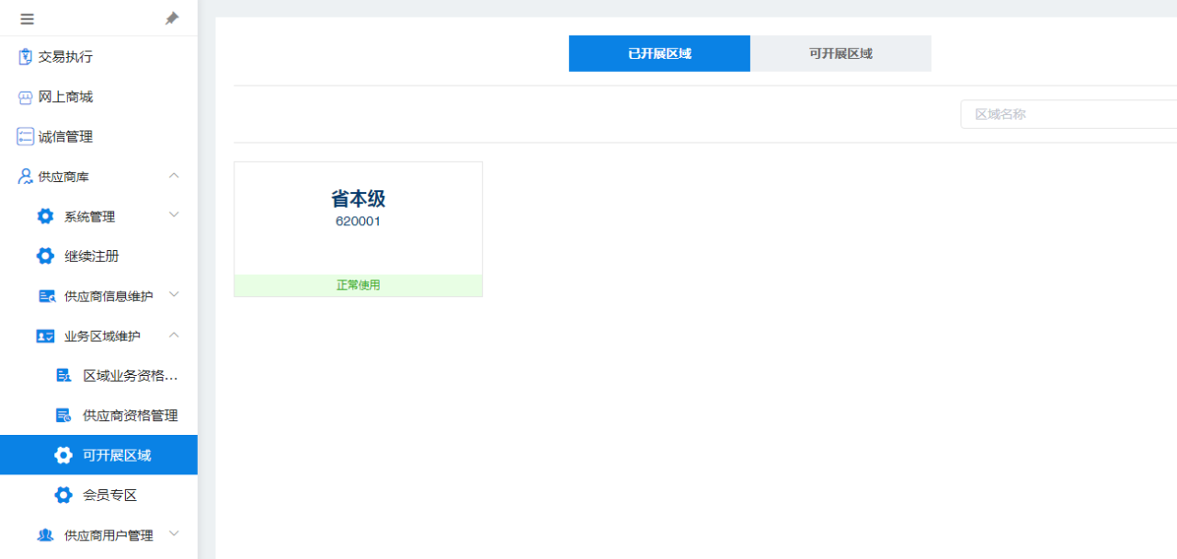
3.1.2.2进行供应商信息维护工作(供应商上传资质时请同时上传承诺书至供应商资质维护里)
3.1.2.3维护相关信息
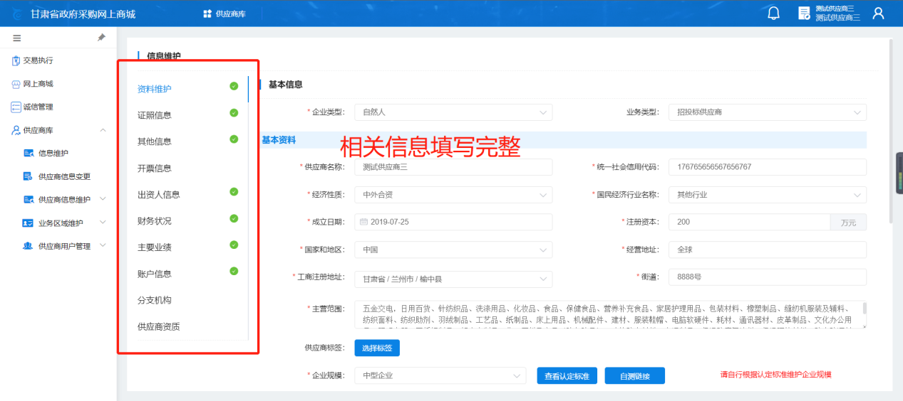
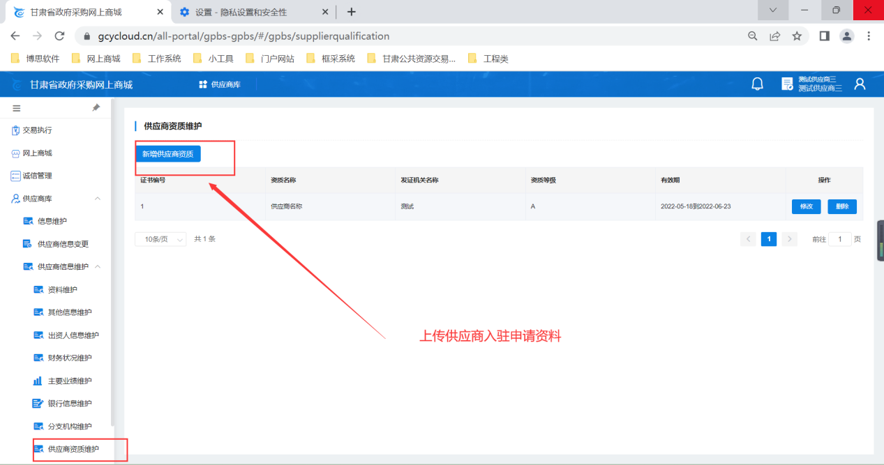
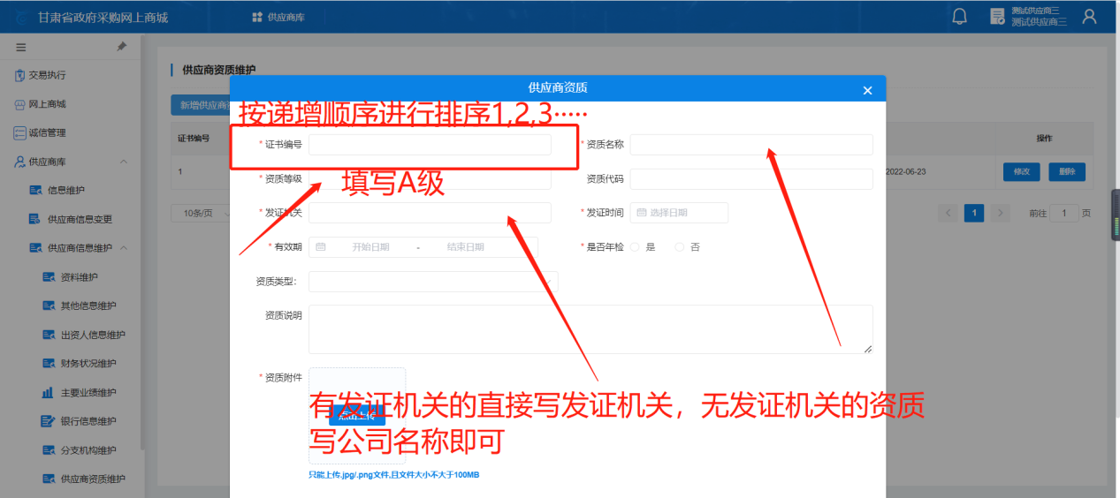
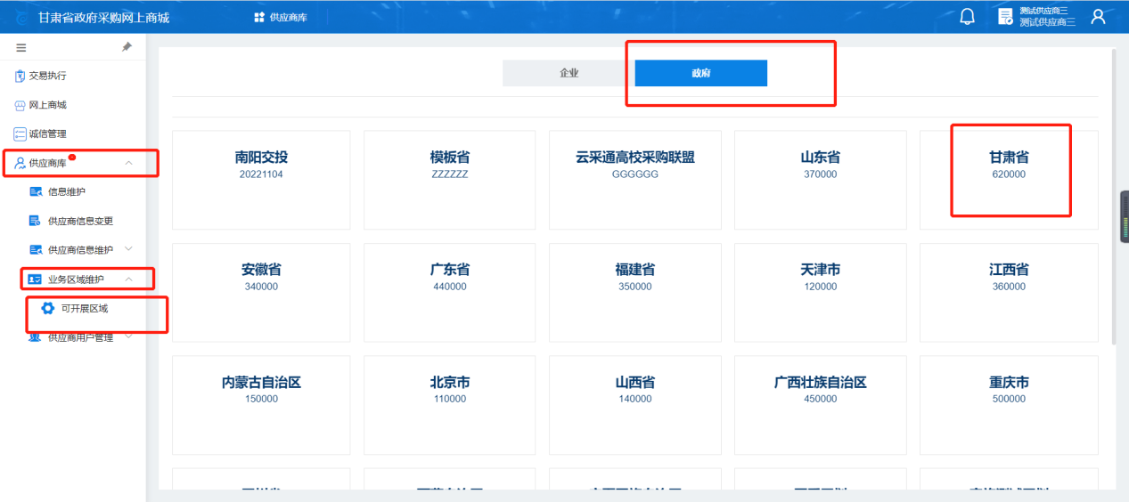
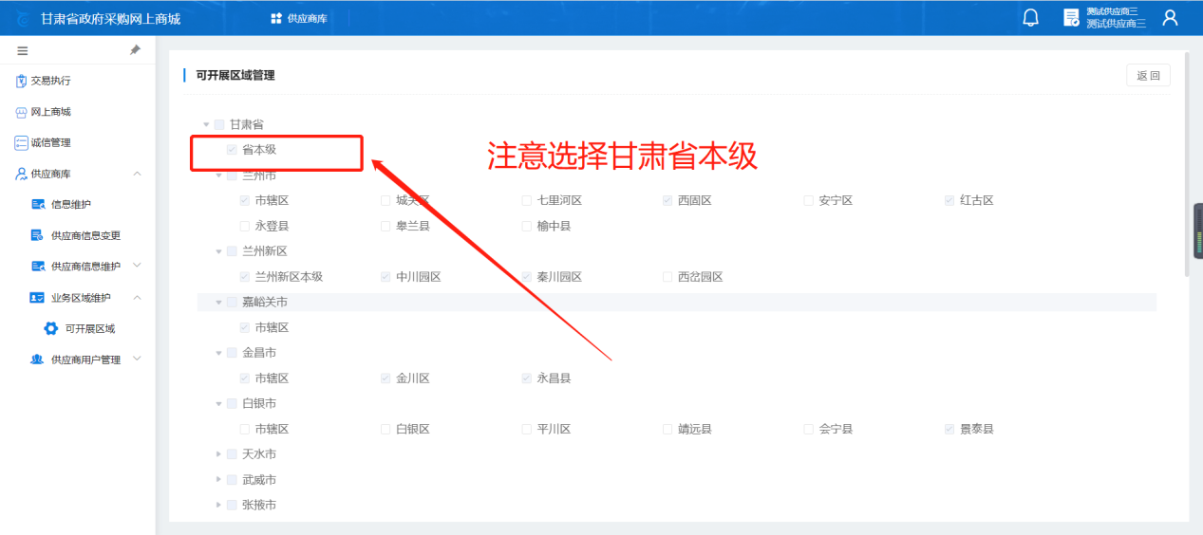
附件需上传承诺书见附件3，管理员会对此进行审核。

3.1.3协议申请
注意：货物类和服务类/工程类供应商申请协议名称不一致，可以同时申请多个。
3.1.3.1供应商在申请资质通过之后，申请对应的协议
1、登录网上商城之后，点击右上角【我的代办】，左侧导航栏【协议管理】，进行新增协议。
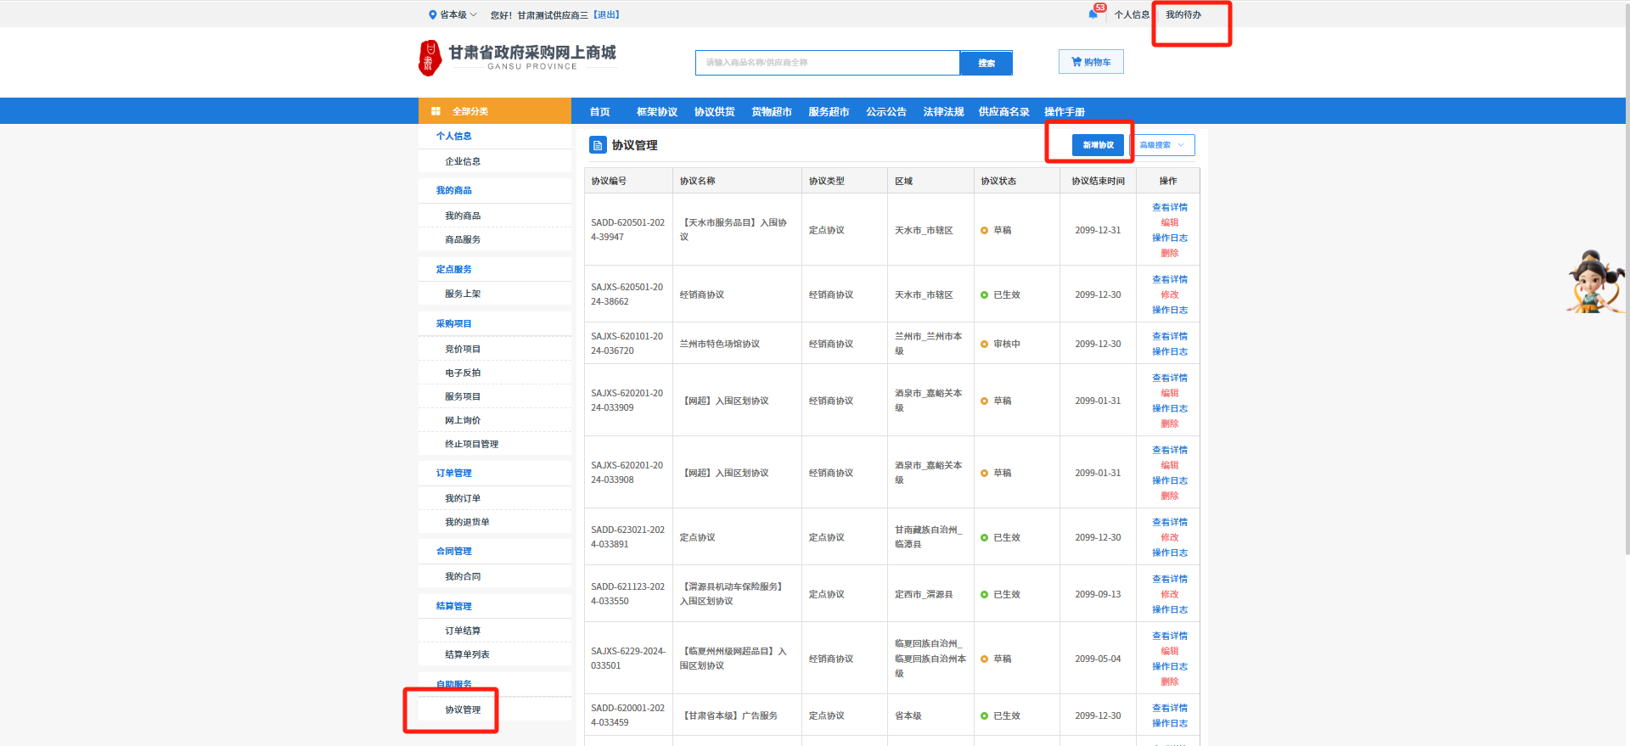
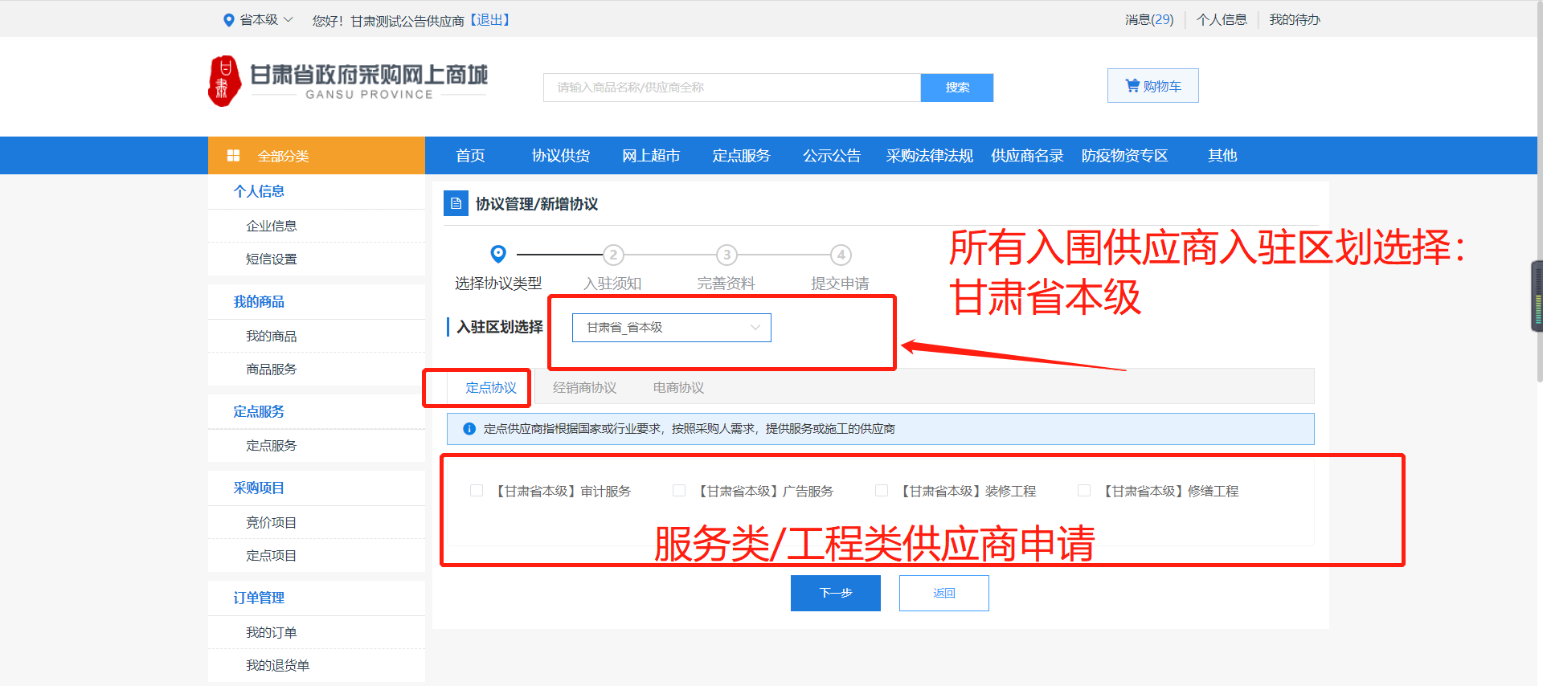
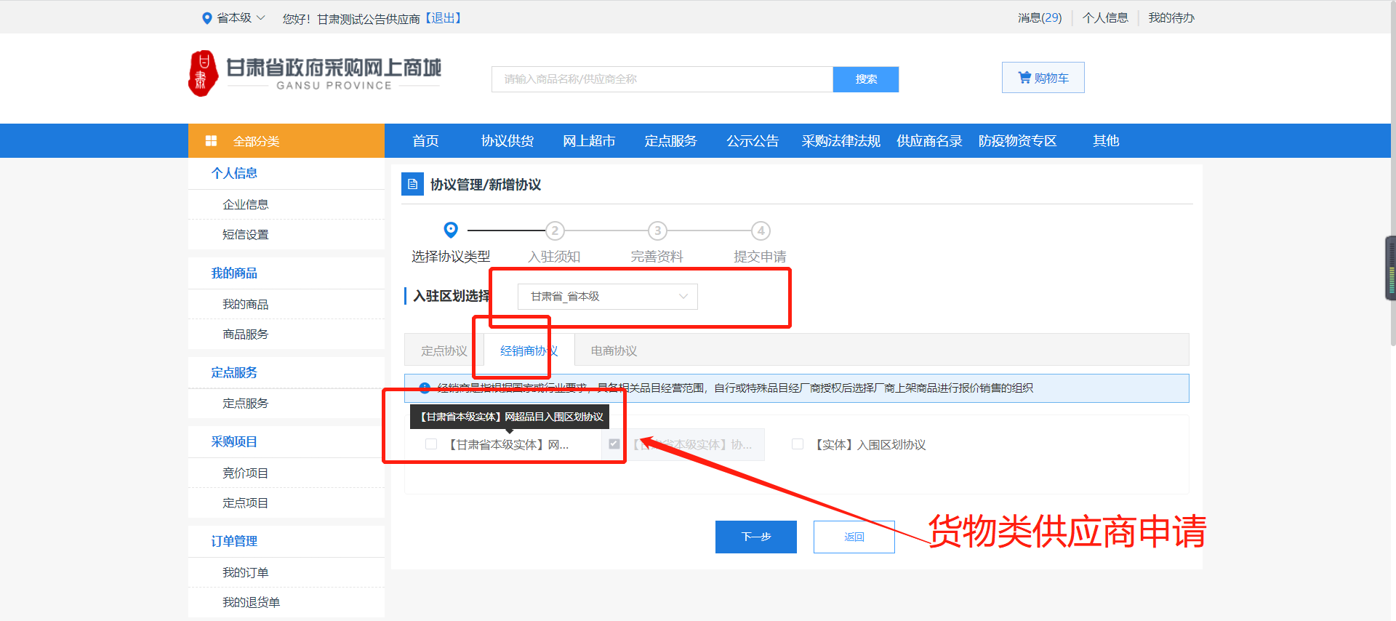
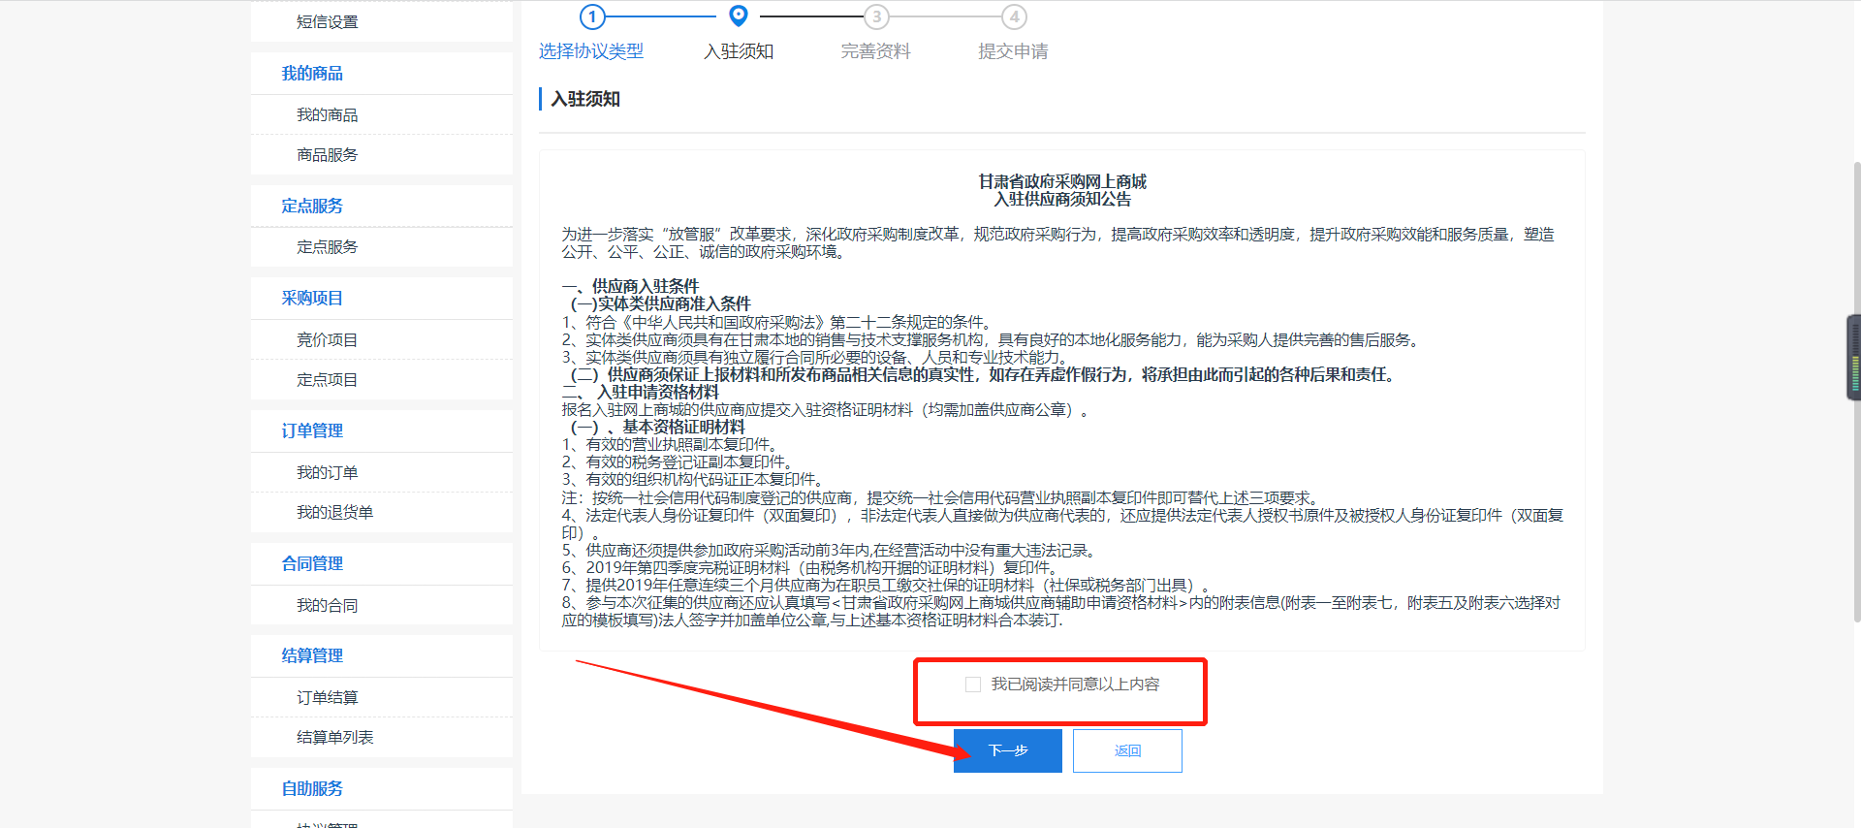
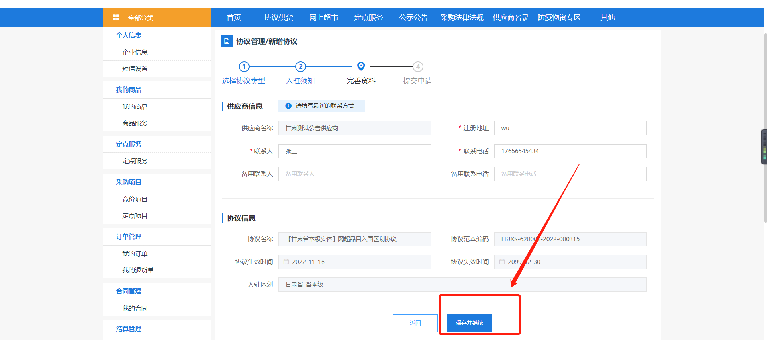
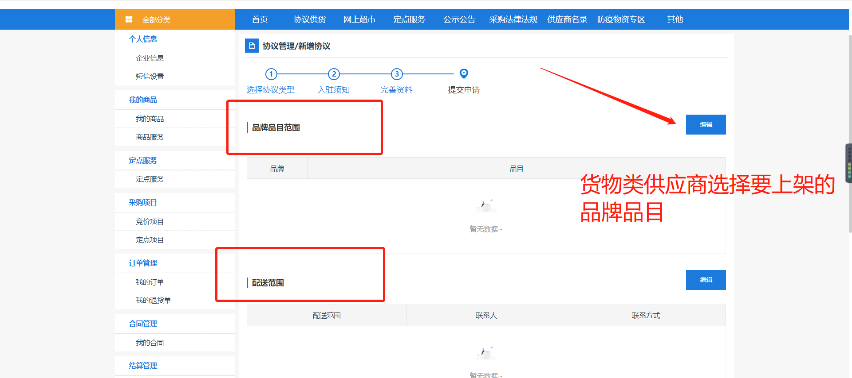
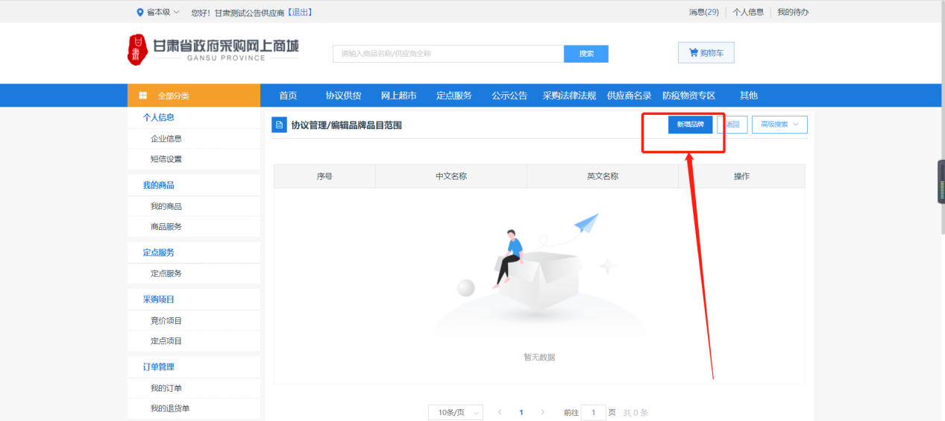
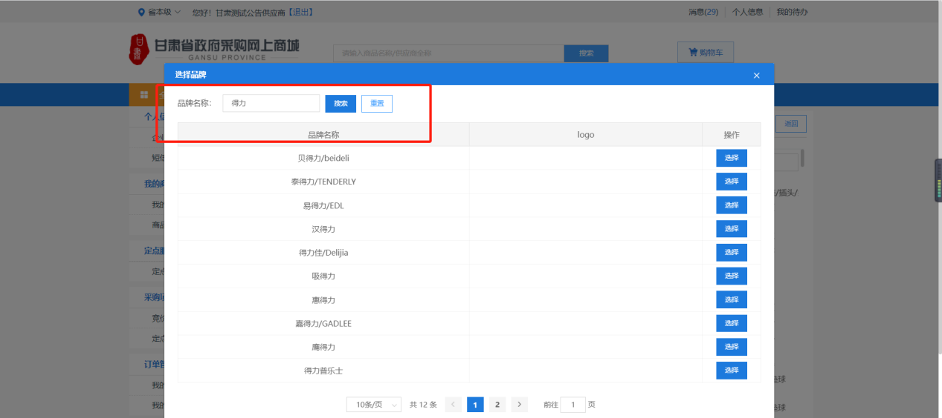
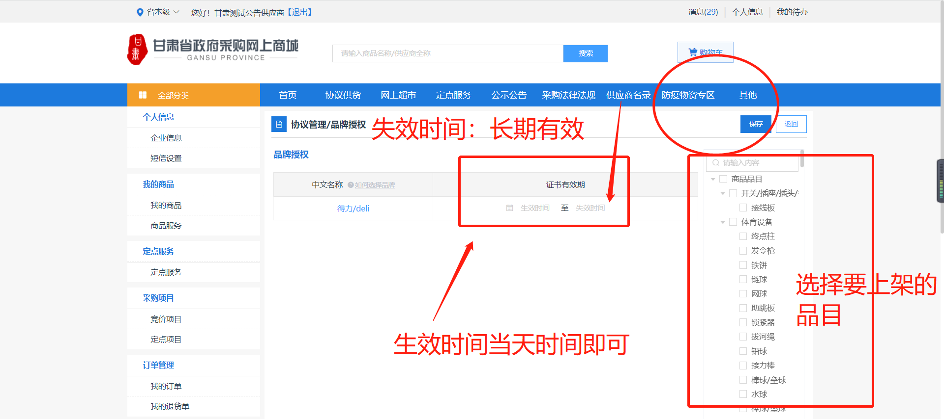
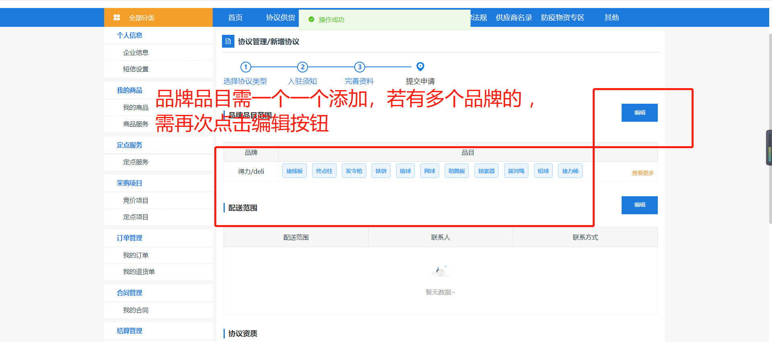
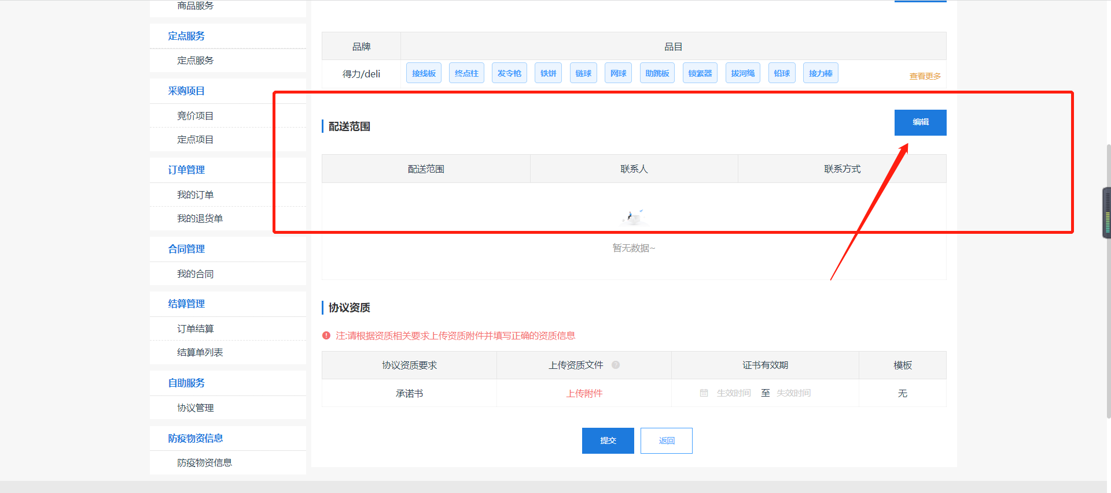
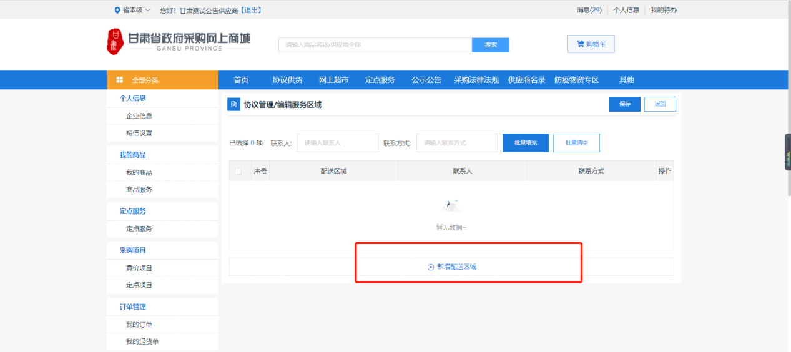
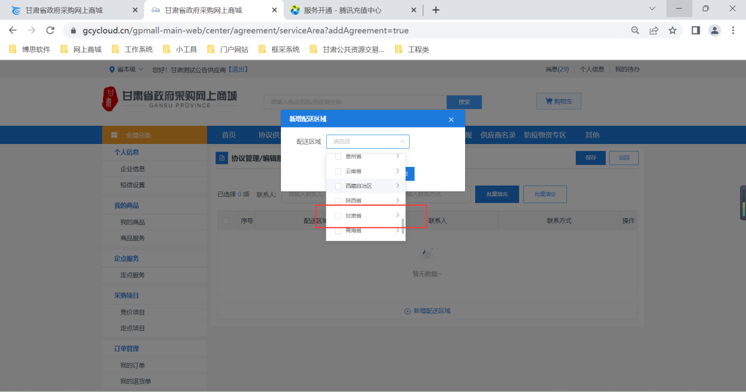
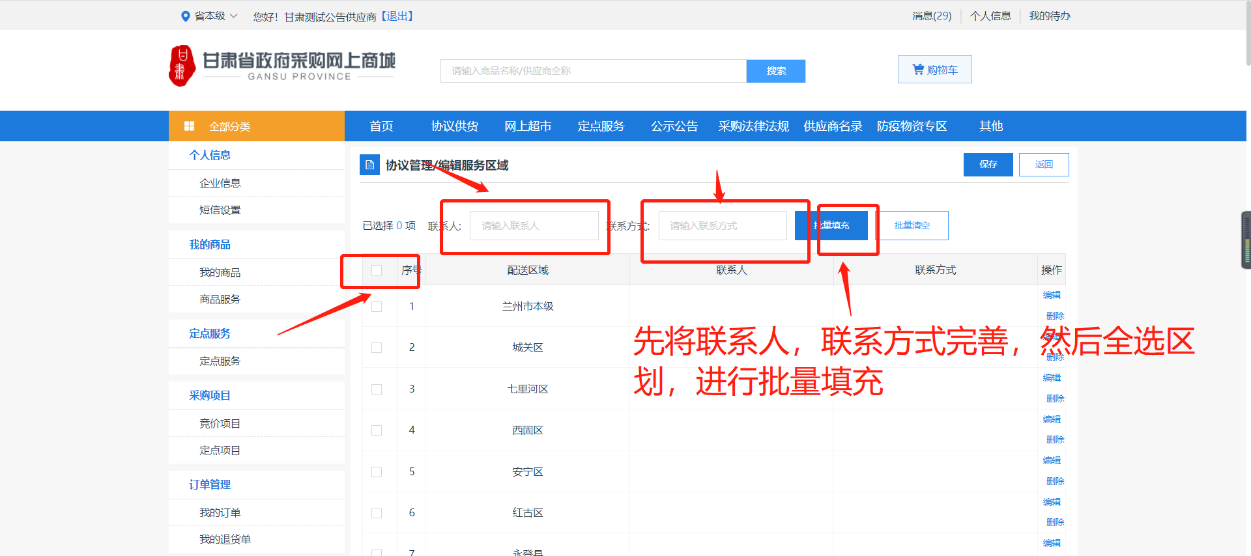
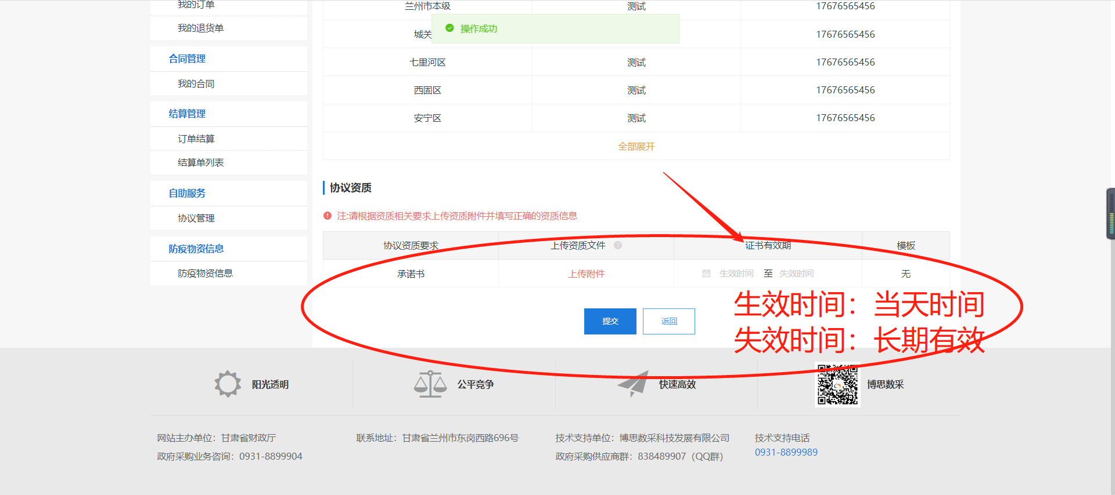
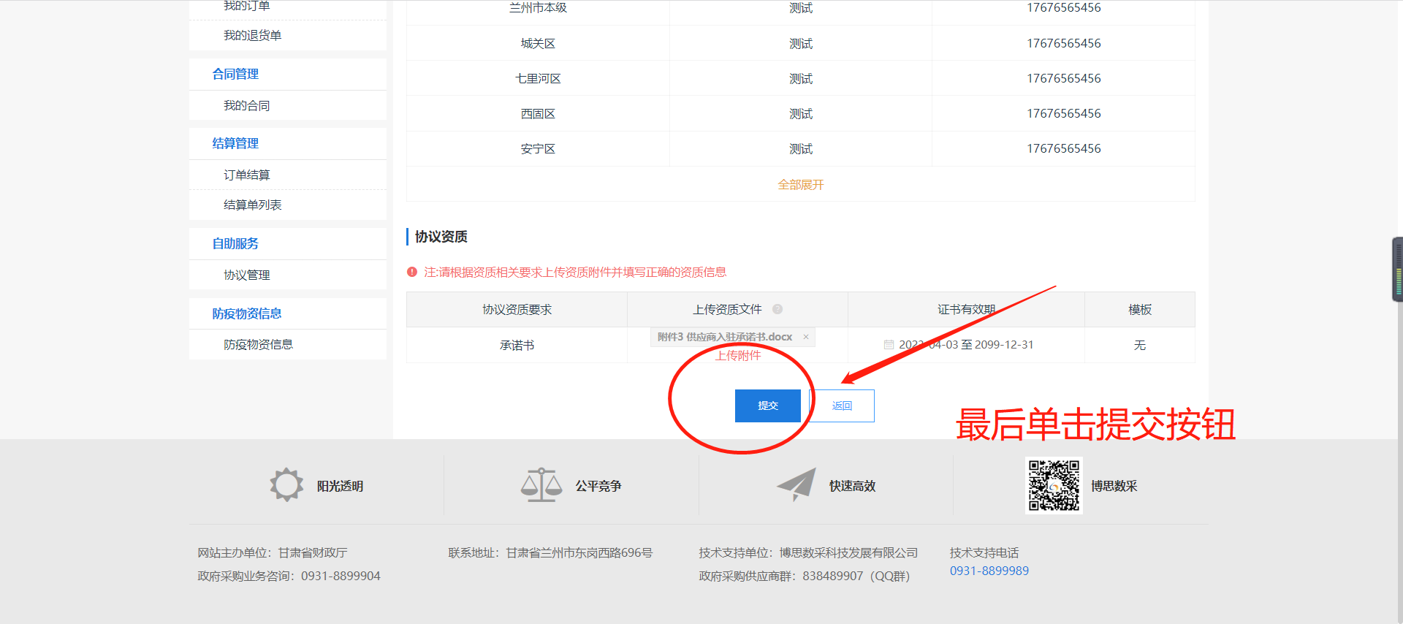
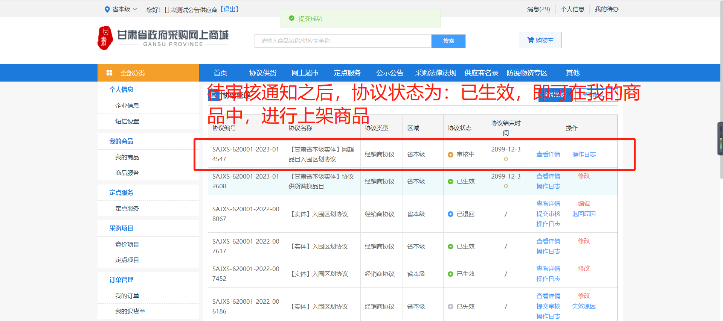
2、单击【新增上架】按钮之后，选择对应的入围区划，及分类（比如：广告服务、审计服务、修缮工程、装修工程），服务上架之后可在首页-定点服务中找到公司名称。
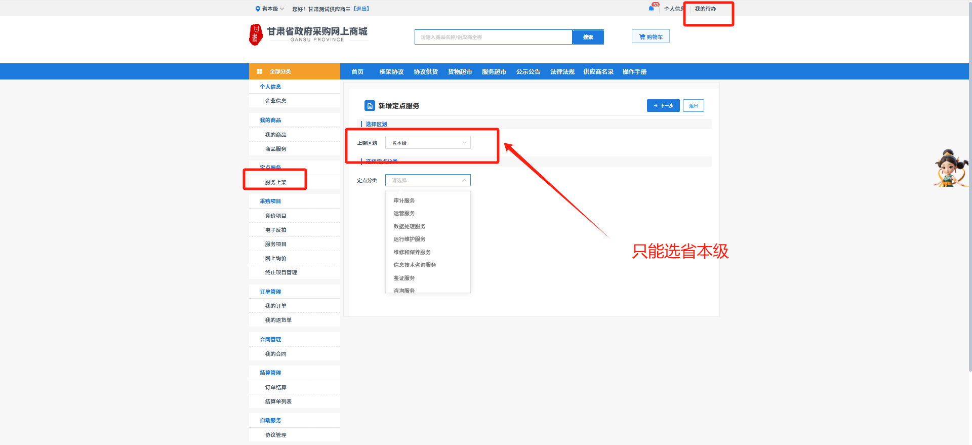
- 按照相关要求完善相关信息（每个服务品目需要填写资质不一致）
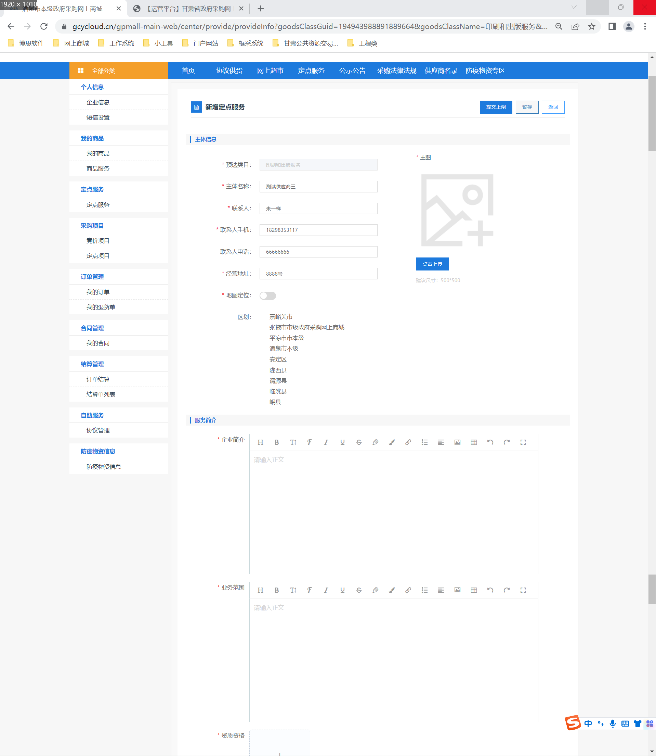

上架服务无需审核，待资质、协议、上架服务之后，可在首页-【定点服务】查看公司名称
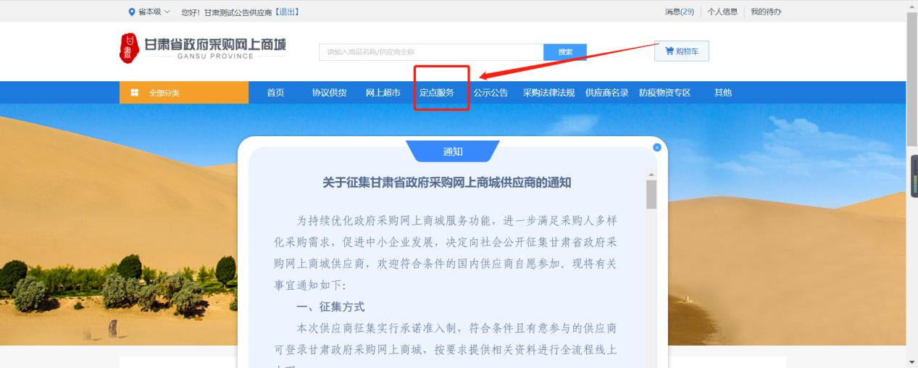
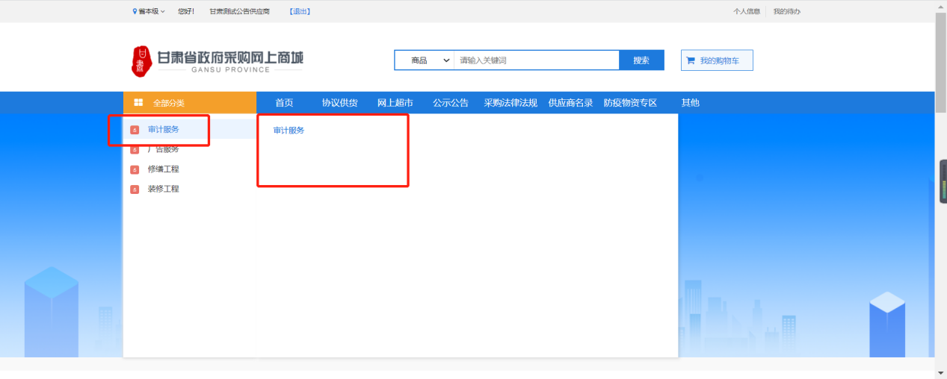
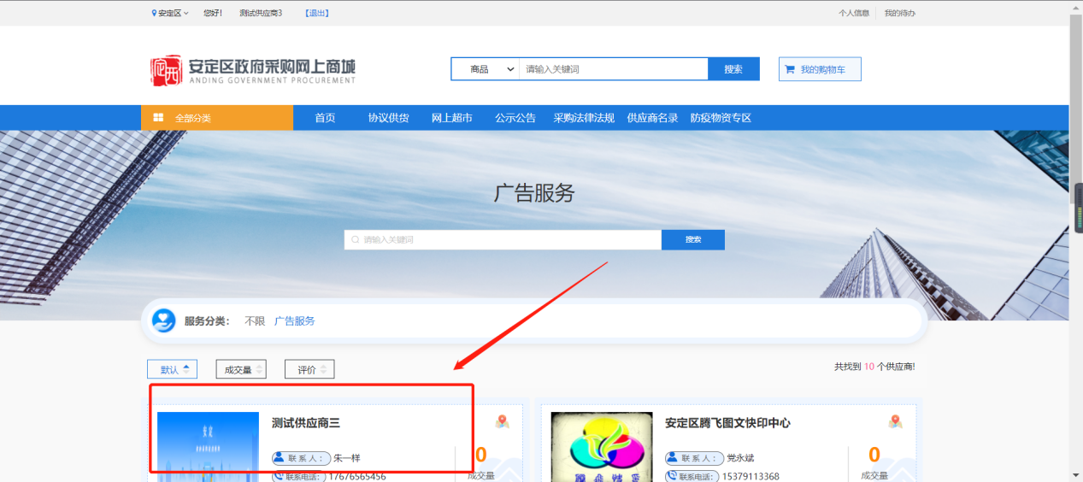

3.2商品信息管理
点击右上角我的代办-个人信息 →-企业信息管理
【操作步骤】
(1)对企业基本信息进行维护,LOGO及营业执照的维护和修改.
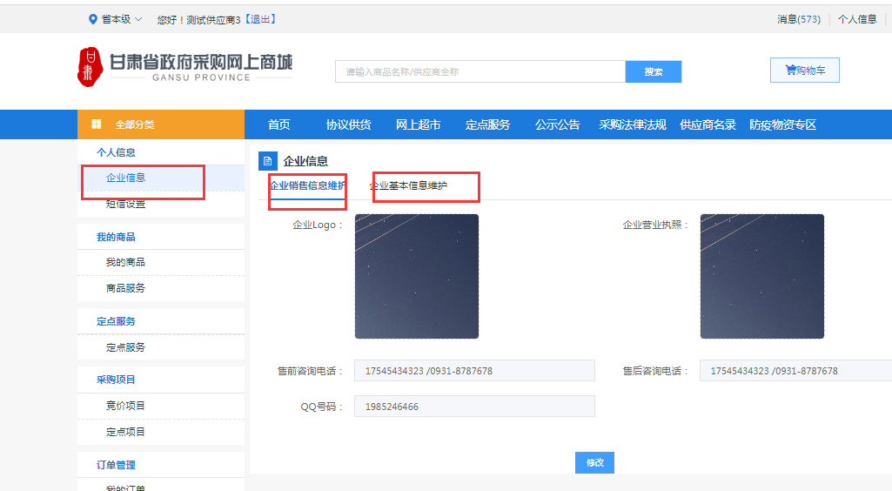
企业信息完善之后，可在供应商名录查看公司名称
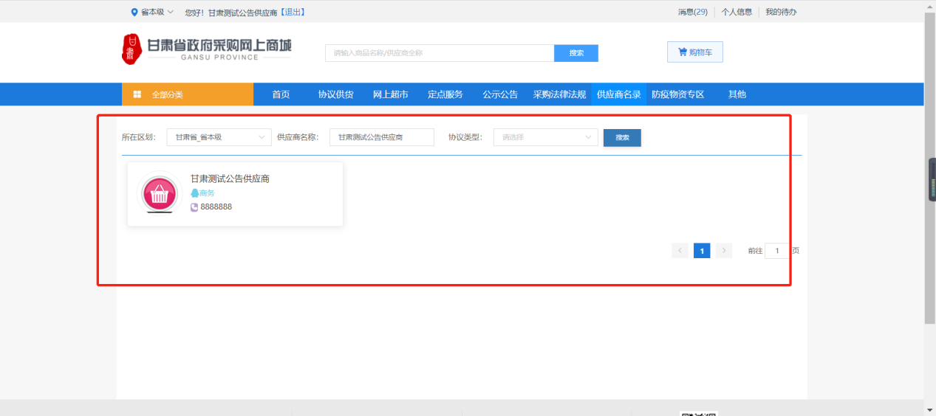
资质、协商审核后可以进行商品上传上架的工作。
3.3.商品管理（货物类供应商）
在【我的商品】页面,进行【商品查询】【商品录入】【商品查看】【商品修改】【商品删除】【商品申请上/下架】等操作
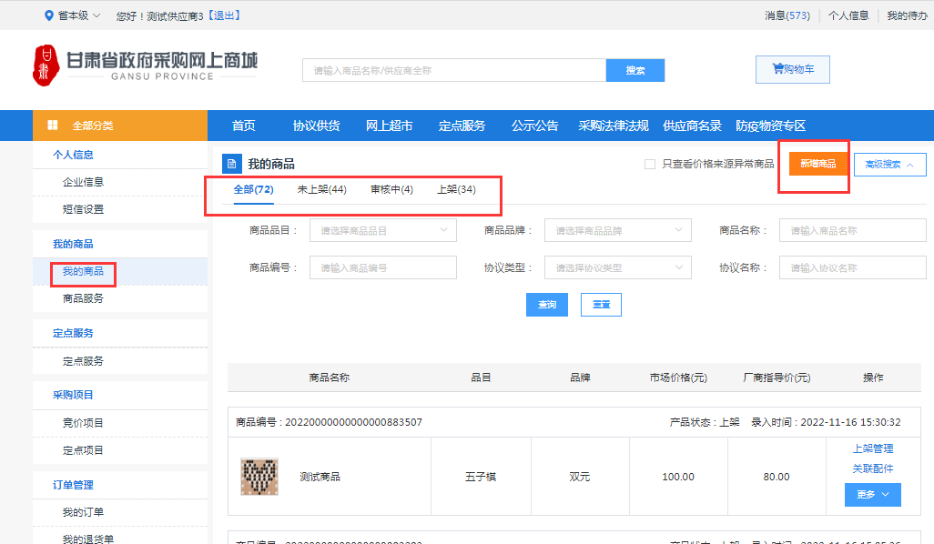

3.2.1商品录入
【菜单路径】：我的商品 → 录入商品
【操作步骤】
（1）点击【录入商品】进行商品录入界面，依次选择【协议类型】、【品目】、【品牌】、【型号】,下一步发布商品
备注：型号若不满足要求，可手动填写。
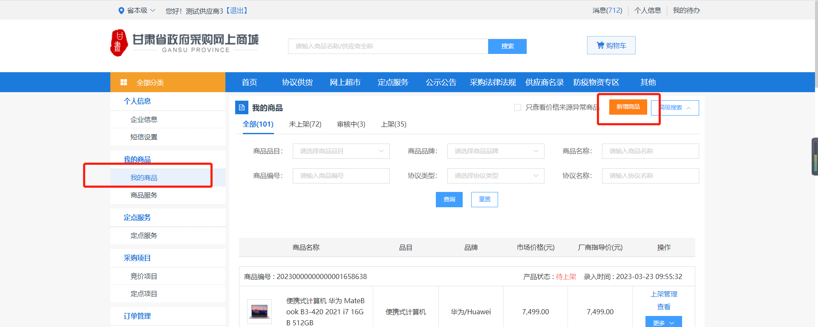
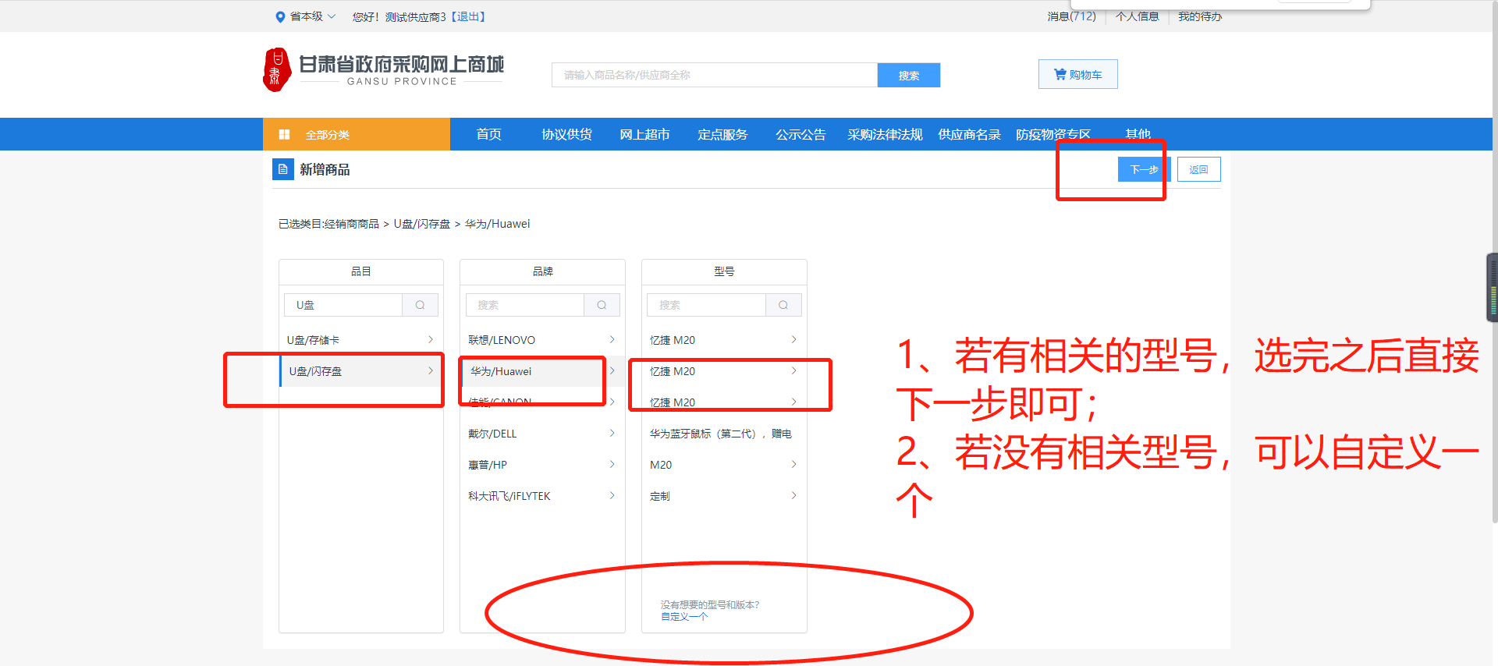
（2）根据实际情况对【商品主图】、【市场价】进行调整

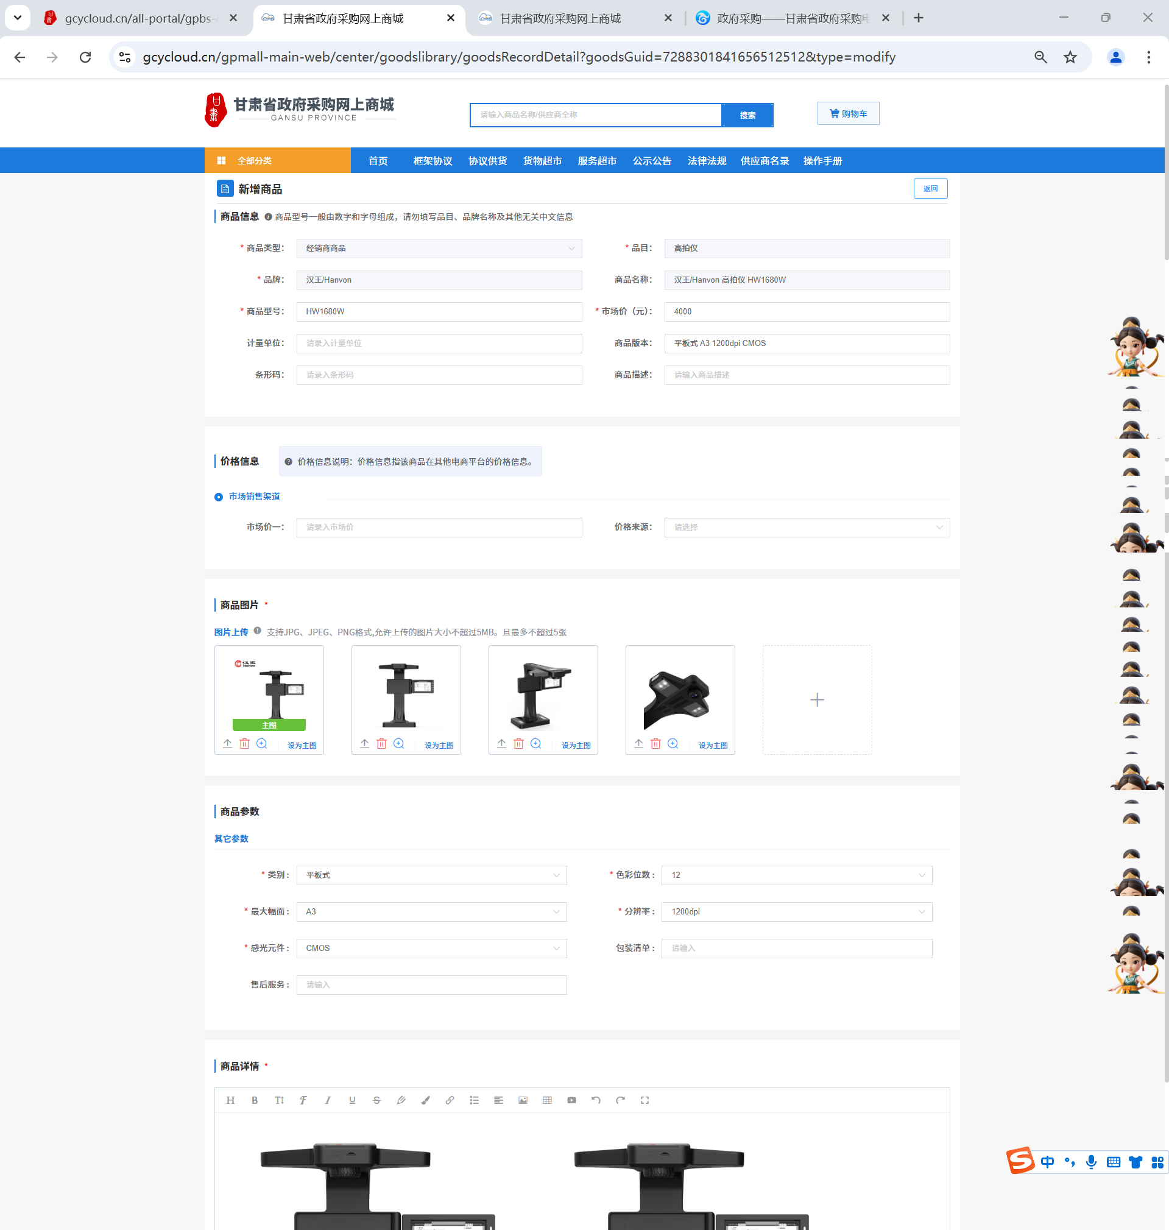
(3)商品参数录入。
备注：若型号手动录入，则商品参数需要自行维护。

基本信息配置描述及前台展示区域:

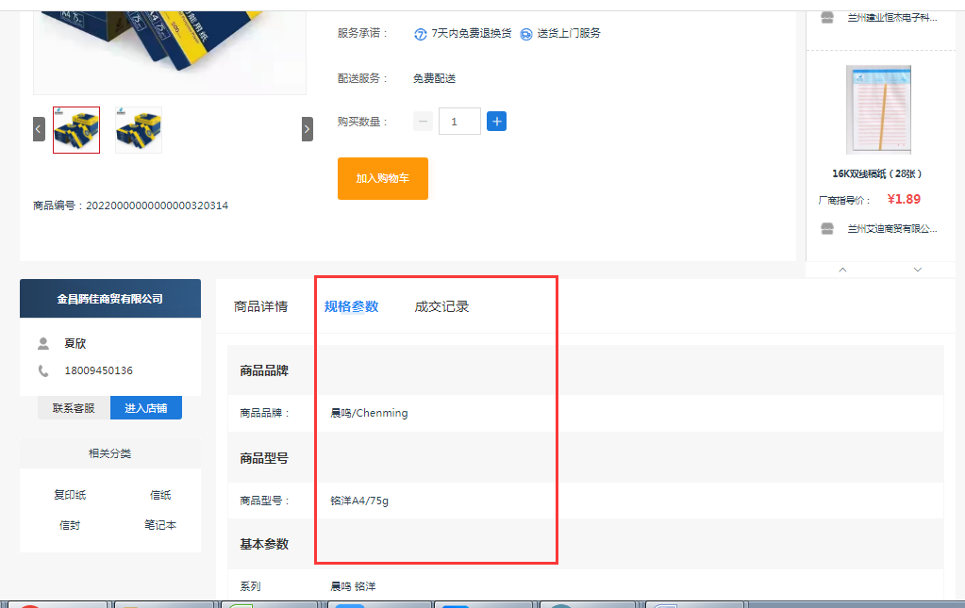
点击“保存”，商品录入结束。

3.2.2申请上架
【菜单路径】：我的商品 → 上架管理
【操作步骤】
选择商品 → 上架管理 → 填写商品价格 → 申请上架。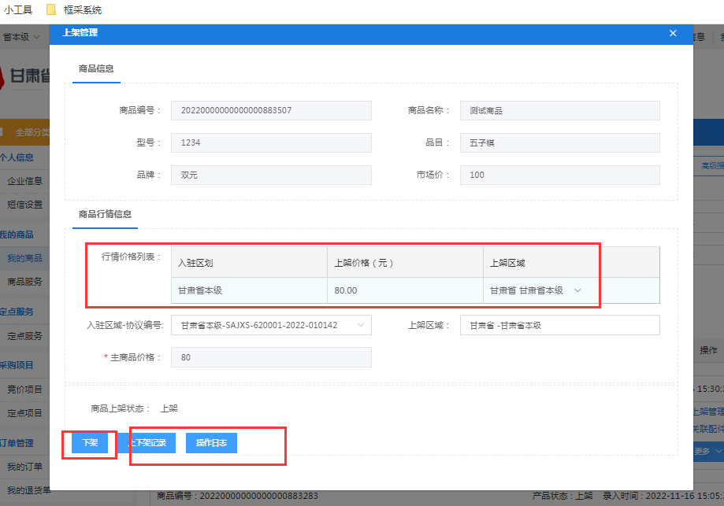
商品申请上架后，若对商品信息进行修改、删除操作，需提交下架申请，管理员审核通过后，才能对商品进行修改删除操作。

3.2.3商品下架
只有上架的商品才有【下架】操作，商品下架有两种原因，一种是管理审核人员在审核商品上架后发现商品存在不符合规定的问题后进行强制下架；另一种是供应商自行下架。

3.2.4查看/修改/删除商品
①查看：选择需要查看的商品，点击【商品名称】，查看商品详情；
②修改：未上架的商品可进行修改操作。若需对已上架的商品进行修改操作，请先申请商品下架；
③删除：未上架的商品可进行删除操作。若需对已上架的商品进行删除操作，请先申请商品下架。
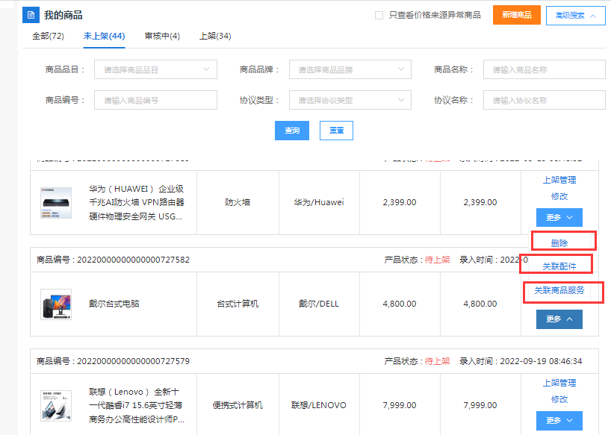

3.3我的交易

3.3.1查看订单
查看订单的两种查看方式：
①登陆系统后，进入用户后台，通过【代办事项】查看；
②【我的交易】→我的订单，也可查看订单信息。
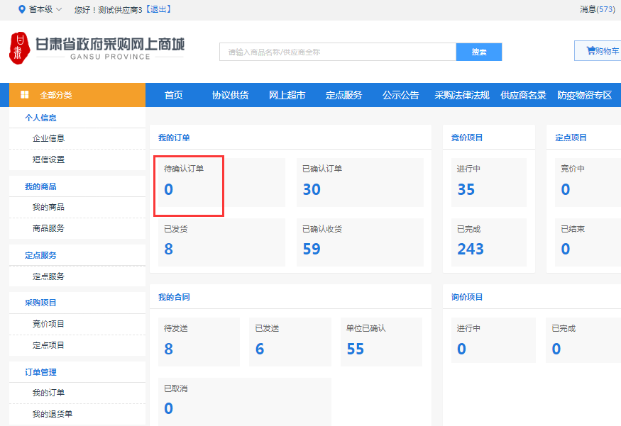
进入我的订单页面，页面呈现出所有订单列表，可以根据检索条件进行筛选。根据订单状态，了解该订单目前所处的流程环节。
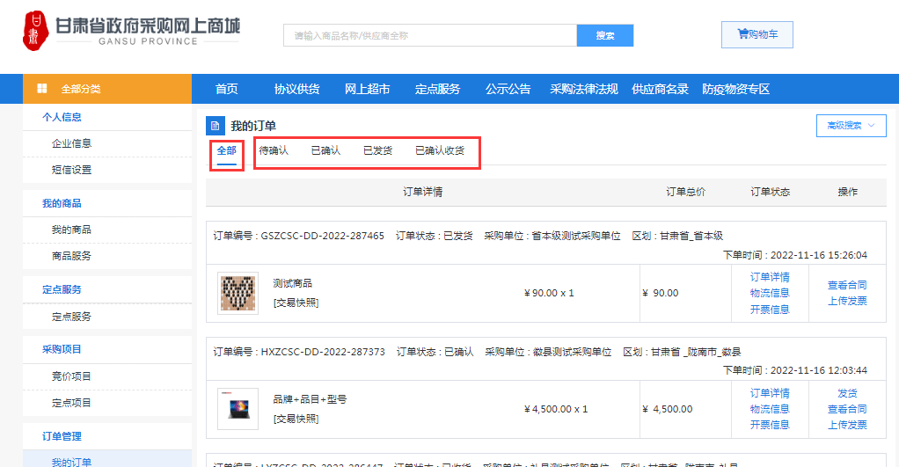

3.3.3确认订单
采购人下单后，进入我的订单页面，可以对该订单进行订单详情查看、确认订单、退回订单的操作。
订单确认无误后，点击“确认订单”。

3.3.3起草合同
确认订单后，进行“起草合同”。
确认合同内容无误后，点击“保存”。
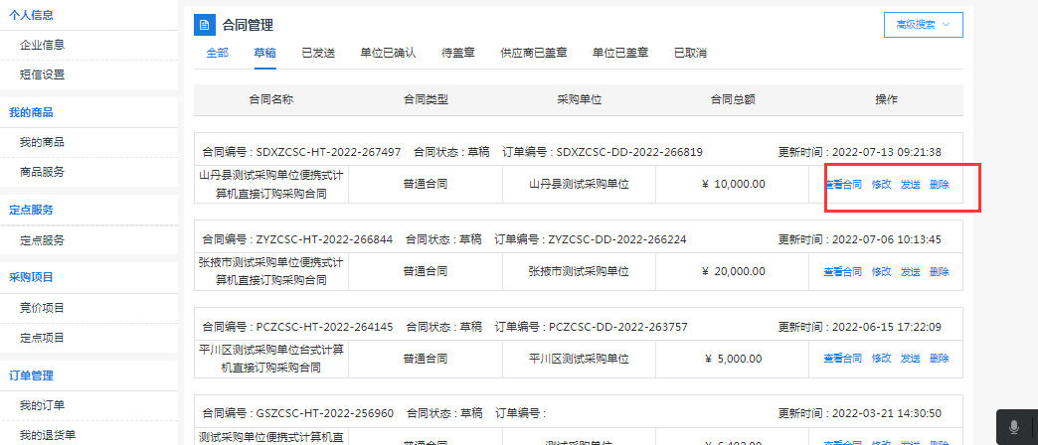
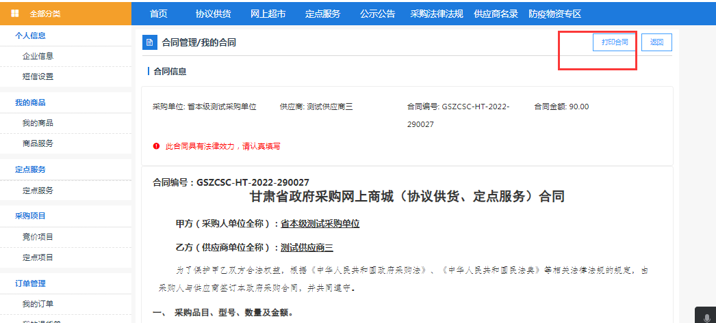

3.3.4发送合同
合同起草完成后，点击保存然后将合同发送至采购人确认。
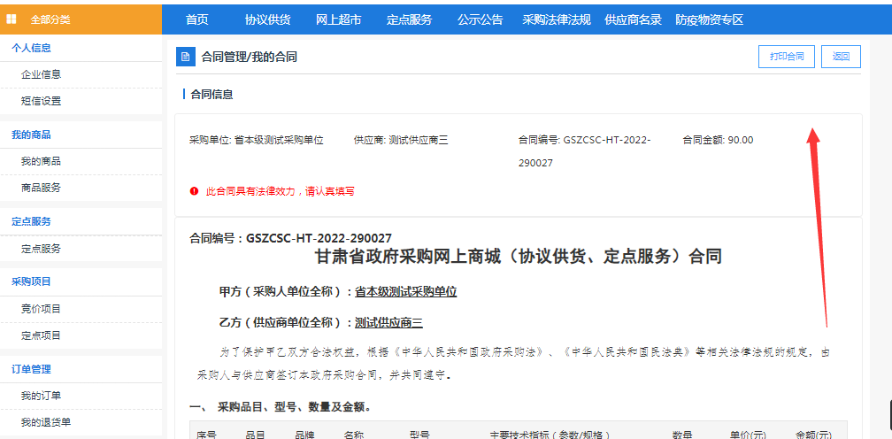

3.3.5发货
采购人确认合同后，才能进行发货。点击“发货”。
